编号： 密级：

本 科 毕 业 论 文

课题名称： | 面向大模型低比特量化的旋转算法优化

学 员 姓 名： | 欧阳照林 | 学 号： | 202202001041
首次任职专业： | 无 | 学历教育专业： | 计算机科学与技术（天河拔尖班）
命 题 学 院 ： | 计算机学院 | 年 级： | 2022级
指 导 教 员 ： | 姜晶菲 | 职 称： | 研究员
所 属 单 位 ： | 计算机学院

国防科技大学教育训练部制
目录
摘 要 i
ABSTRACT ii
第1章 前 言 3
1.1 研究背景与意义 3
1.1.1 研究背景 3
1.1.2 研究意义 4
1.2 国内外研究现状与发展趋势 5
1.2.1 通用低比特PTQ方法研究现状 6
1.2.2 旋转辅助量化研究现状 7
1.2.3 NVFP4/MXFP4格式特化量化研究现状 7
1.2.4 现有研究不足与发展趋势 8
1.3 本文主要研究内容与创新点 10
1.3.1 主要研究内容 10
1.3.2 主要创新点 10
1.4 论文组织结构【待写】 11
第2章 相关理论与技术基础 12
2.1 后训练低比特量化基础 12
2.1.1 量化映射与误差来源 13
2.1.2 典型 PTQ 方法概述 14
2.2 NVFP4 与 MXFP4 微缩放量化格式 17
2.2.1 NVFP4 量化机制 17
2.2.2 MXFP4 量化机制 18
2.2.3 两种格式的差异分析 19
2.3 旋转辅助量化原理 20
2.3.1 旋转辅助量化的基本原理 20
2.3.2 旋转改善量化误差的作用机理 21
2.3.3 常见旋转量化方法及适用场景 23
2.4 本章小结 26
第3章 权重/激活分布统计与量化误差来源分析 27
3.1 全层旋转与 group 粒度分块旋转对比 27
3.2 局部列块分布统计与选择性旋转 29
3.3 group 粒度下的量化误差来源分析 33
3.3.1 group 粒度下的量化误差来源归纳 33
3.3.2 不同误差来源下的变换启示 38
3.4 本章小结 39
第4章 面向低比特量化的 group-wise 旋转算法与系统实现 40
4.1 问题定义与总体思路 40
4.2 group-wise 旋转搜索空间设计 40
4.2.1 变换粒度与作用范围 40
4.2.2 Identity 变换 40
4.2.3 Hadamard 类变换 40
4.2.4 其他候选正交变换 40
4.3 搜索目标函数与算法流程 40
4.3.1 基于 MSE 的目标函数 40
4.3.2 基于 COV 的目标函数 40
4.3.3 基于 JTAIL 的目标函数 40
4.3.4 AUTO 自适应选择策略 40
4.3.5 group-wise 旋转搜索算法流程 40
4.4 量化导出与等价部署实现 40
4.4.1 NVFP 量化导出 40
4.4.2 MXFP 量化导出 40
4.4.3 激活侧前向旋转与权重侧逆变换折叠 40
4.4.4 推理框架集成 40
4.5 自动化评测与结果汇总 40
4.6 本章小结 40
第5章 实验结果与分析 41
5.1 实验环境与设置 41
5.1.1 实验平台与模型配置 41
5.1.2 数据集与评测指标 41
5.1.3 对比方法与参数设置 41
5.2 group-wise 旋转算法整体效果分析 41
5.3 不同目标函数的对比实验 41
5.4 不同旋转策略与 group 粒度设置的消融实验 41
5.5 不同量化格式下的实验分析 41
5.6 本章小结 41
第6章 总结与展望 42
6.1 工作总结 42
6.2 后续展望 42
致 谢 43
参考文献 44
附 录 46

摘 要
摘要内容。
关键词：关键词1；关键词2；关键词3；关键词4

ABSTRACT
Abstract.
KEY WORDS: key words1, key words2, key words3, key words4

第1章 前 言

1.1 研究背景与意义

1.1.1 研究背景
随着 GPT、Llama、Qwen 等大语言模型在通用问答、代码生成、检索增强与智能代理等任务中的持续扩展，模型参数规模和上下文长度不断提升，推理阶段的显存占用、访存带宽和能耗成本随之显著增加。对于面向实际部署的推理系统而言，如何在尽量保持模型精度的前提下压缩参数表示、降低存储与传输开销，已经成为大模型工程化落地中的关键问题。
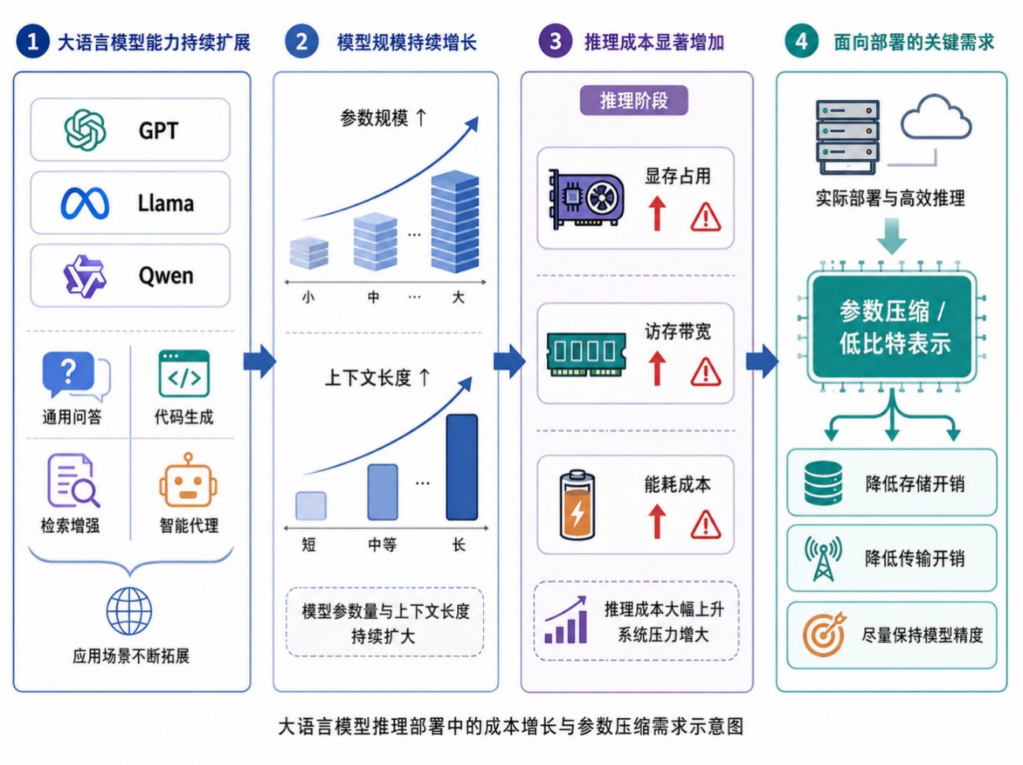
图1-1 LLM部署的参数压缩需求
后训练量化（Post-Training Quantization，PTQ）因无需重新训练即可直接作用于预训练模型，已成为当前大模型压缩与部署的主流技术路线之一：GPTQ[1]利用二阶近似对权重量化误差进行逐层重建、AWQ[2]通过激活感知机制保护关键权重通道、SmoothQuant[3]通过在权重与激活之间迁移尺度来削弱激活离群值、OmniQuant[4]则进一步将校准过程扩展为更加全面的量化参数联合优化。这些工作显著推动了 W8A8、W4A16 等场景下的大模型部署效果。
近年来，新一代 GPU 引入了支持 NVFP4、MXFP4 等 4bit 微缩浮点格式的专用硬件单元，使得在 FP4 上实现高吞吐推理成为可能。然而，当量化目标继续下探到 4 bit 及以下时，传统整型量化面临动态范围不足、离群通道敏感和块级统计不稳定等问题。针对这一现象，Rouhani 等提出的 Microscaling Data Formats for Deep Learning[8]系统阐述了通过共享 scale 支撑极低比特浮点表示的思路，Sharify 等进一步研究了面向大语言模型的 microscaling 后训练量化框架[9]。因此，围绕 NVFP4 与 MXFP4 等格式，研究重点开始从能否量化逐步转向如何更好地利用 Group共享scale的特性与块内统计分布规律。
除量化格式本身外，旋转变换也被证明是改善极低比特量化可行性的重要手段。近年来，针对 LLM 中广泛存在的 outlier 通道，研究者提出了一系列基于旋转变换的量化方法： QuaRot[5]通过结构化 Hadamard 旋转削弱激活和权重中的 outlier，SpinQuant[6]引入可学习旋转以进一步贴合数据分布，GSR[7]则从候选结构与分组排列角度扩展了旋转设计空间。但现有方法多采用固定旋转或整层共享旋转，难以同时兼顾 Transformer Block 中不同线性层之间，以及同一线性层内不同 group 列块之间的数据分布差异。
在此背景下，本课题围绕如下问题展开研究：在 NVFP4/MXFP4 低比特浮点量化约束下，分析格式特化下量化误差的产生原因，并据此针对 Transformer Block 的不同线性层设计group-wise的旋转变换，从而有效缓解outlier通道，降低量化误差。该问题既具有明确的理论价值，也具有较强的工程应用意义。本文关注的核心不再只是单一旋转是否有效，而是如何根据group列块内权重/激活分布、槽位功能角色以及量化格式约束，构建更细粒度、可部署的旋转搜索与应用机制。

1.1.2 研究意义
从理论层面看，面向低比特量化的旋转优化问题本质上涉及：表示空间变换、group 共享 scale 统计规律与量化误差传播三者之间的耦合关系。GPTQ[1]、SmoothQuant[3] 与 OmniQuant[4]分别从误差重建、尺度迁移和校准优化等角度刻画了量化误差来源，而 QuaRot[5]、SpinQuant[6] 等工作说明正交变换能够显著改变 outlier 的空间分布。围绕 NVFP4/MXFP4 场景研究以 group 列块为粒度设计group-wise的旋转策略，对块内统计稳定性、离群值扩散的影响，有助于进一步理解极低比特浮点量化的误差机理。
从工程层面看，microscaling 格式为大模型 FP4 推理提供了新的实现路径，但其性能表现高度依赖于块级 scale 分配是否合理。已有研究表明，微缩放格式的精度并非仅由位宽决定，还与分组粒度、scale编码方式和outlier通道分布密切相关[8-12]。如果能够在不改变线性映射等价性的前提下，以 NVFP4/MXFP4 的 group 列块为粒度，为不同槽位中的各个 group 选择更适配的旋转变换，就有望在较小部署开销下进一步提升 NVFP4/MXFP4 量化模型的精度、稳定性和实际可用性。
表1-1 本课题研究意义概括
研究层面 | 具体内容 | 预期价值
理论意义 | 分析 group粒度下旋转策略、数据分布规律与量化误差之间的耦合关系 | 为基于FP4的旋转算法设计提供可解释的分析依据
工程意义 | 基于NVFP4/MXFP4在group粒度下设计更适配的旋转搜索策略 | 提升FP4低比特推理精度
系统意义 | 打通量化、导出、推理与评测链路 | 形成可复现的实验平台与后续研究基础
综合来看，本课题既关注低比特量化的误差机理，又强调格式约束下的可部署性，具有明确的理论价值和工程应用价值。

1.2 国内外研究现状与发展趋势
结合现有文献可以发现，相关研究主要沿三条脉络演进：一是以 GPTQ、AWQ、SmoothQuant、OmniQuant 为代表的通用低比特后训练量化方法[1-4]；二是以 QuaRot、SpinQuant 和 GSR 为代表的旋转辅助量化方法[5-7]；三是围绕 microscaling / FP4 格式展开的特化优化研究[8-12]。三类工作分别从误差建模、表示变换和格式约束适配等层面奠定了本文的研究基础。

1.2.1 通用低比特PTQ方法研究现状
在通用低比特 PTQ 研究方面，GPTQ[1]利用 Hessian 近似进行逐列补偿量化误差，是权重量化领域的重要代表；AWQ[2]强调激活感知的关键通道保护，在仅量化权重时表现出良好的精度与效率平衡；SmoothQuant[3]通过离线尺度迁移缓解激活 outlier 问题，使权重量化与激活量化的协同更加稳定；OmniQuant[4]则将校准优化扩展到更加统一的框架，在低比特设置下进一步提升了量化鲁棒性。这些方法共同推动了大模型 PTQ 从简单的统计截断发展到更加精细的误差重建与参数重整化阶段。
但从适用边界看，上述方法大多针对 INT8、W4A16 或 W4A8 等场景设计，在面对更极端的FP4量化时仍存在局限。一方面，group 共享 scale 会显著放大局部重尾分布和块内极值对量化精度的影响；另一方面，单纯依赖权重重建或尺度迁移并不能充分解决不同Layer/Group的数据分布差异问题。
总体而言，通用 PTQ 研究已经建立了较为扎实的理论与工程基础，但它们通常默认量化格式差异有限，对 NVFP4 与 MXFP4 在 group size、scale 编码与块内统计稳定性上的特殊约束考虑不足，这也为后续开展格式特化研究留下了空间。
表1-2 典型低比特量化方法比较
方法 | 代表思路 | 主要优点 | 主要局限
RTN | 基于统计范围直接量化 | 实现简单，工程代价低 | 对重尾分布敏感，低比特精度有限
GPTQ | 基于二阶信息进行逐层重建 | 权重量化精度较高 | 计算开销较大，依赖校准数据
AWQ | 激活感知地保护关键权重 | 适合权重量化场景 | 对激活量化帮助有限
SmoothQuant | 在权重与激活之间迁移尺度 | 可缓解激活离群值问题 | 参数调节依赖经验

1.2.2 旋转辅助量化研究现状
旋转辅助量化的核心思想是在保持线性层函数等价的前提下，通过对输入特征或权重施加正交变换，改变outlier通道在坐标空间中的分布，从而削弱少数outlier对量化 scale 的主导作用。与单纯调整量化参数不同，旋转方法试图从表示空间几何结构入手改善量化友好性，因此在极低比特量化场景下具有较强吸引力。
代表性工作中，QuaRot[5]利用 Hadamard 旋转构造近似“无离群值”的表示空间，使 4 bit 量化更稳定；SpinQuant[6]在此基础上引入可学习旋转矩阵，通过校准数据直接优化旋转参数，进一步缩小量化损失；GSR[7]则从分组排序与变换结构选择角度扩展了零额外训练代价的旋转设计思路。可以看出，旋转辅助量化已经从固定正交基的简单应用，逐步发展到兼顾结构先验、数据分布和工程可实现性的多样化方法。
不过，现有旋转方法仍主要以优化单一的全层旋转矩阵展开，对量化格式内部更细粒度统计差异的利用仍然有限。特别是在 NVFP4/MXFP4 等 microscaling 格式约束下，不同线性层及其对应张量在 group 列块划分下往往呈现出不同的局部数值分布与误差敏感性。如果仍将同一旋转统一施加到整层或整块，往往难以同时兼顾不同层、不同局部区域的量化需求。因此，有必要进一步探索面向低比特浮点量化的 group-wise 旋转算法，使旋转设计能够更好地适配具体格式约束与局部统计特征。

1.2.3 NVFP4/MXFP4格式特化量化研究现状
随着微缩放格式及其配套内核不断成熟，NVFP4 与 MXFP4 正在成为极低比特大模型推理的重要实现方向。Microscaling Data Formats for Deep Learning[8]从数据格式层面给出了共享 scale 支撑低比特浮点表示的总体框架；Post Training Quantization of Large Language Models with Microscaling Formats[9]验证了 microscaling 量化在大模型 PTQ 中的可行性；更近期的 Bridging the Gap Between Promise and Performance for Microscaling FP4 Quantization[10]、Four Over Six[11] 与 ARCQuant[12]则进一步从误差补偿、块级缩放与残差通道增强等角度改进 NVFP4/FP4 量化效果。
这类研究表明，FP4 量化的性能不仅取决于量化位宽本身，更与 group 粒度、scale 表示以及块内统计分布密切相关。对于某些格式，旋转有助于削弱峰值；而对于另一些格式，不恰当的旋转反而可能把高幅值信息扩散到更多块中，导致局部幅值围抬升。因此，旋转策略是否有效、何种粒度下有效，必须结合具体格式约束与层分布特征进行分析，而不能简单照搬通用整数量化中的经验。
总体来看，围绕 microscaling 与 FP4 的研究正在由“提出新格式”逐步转向“格式、算法与系统协同优化”。从基础格式设计[8]、面向大模型的 PTQ 验证[9]，到针对性能缺口和格式缺陷的改进工作[10-12]，研究者已经开始更加关注 scale 共享机制、块内统计稳定性以及部署链路中的精度损失来源。这一趋势说明，NVFP4/MXFP4 时代的低比特研究需要更强调格式特化与工程闭环，而不仅是沿用通用量化范式。

1.2.4 现有研究不足与发展趋势
综合已有研究可以发现，面向 NVFP4/MXFP4 场景的旋转优化研究仍存在以下三方面不足：
·其一，现有旋转方法大多停留在固定单一旋转或全层共享旋转层面[5-7]，对不同线性层、不同局部区域中权重与激活分布差异的利用仍较为有限，尚难针对 microscaling 场景下的局部统计异质性进行更有针对性的适配；
·其二，围绕 NVFP4/MXFP4 的研究虽然揭示了 group size、scale 表示与块内统计对精度的重要影响[8-12]，但尚未对分析量化误差来源的统计特征开展系统分析，因此面向该场景的 group-wise 旋转算法设计仍有较大研究空间；
·其三，现有工作往往更关注离线算法效果本身，而对旋转建模、量化导出、推理接入与评测验证之间的衔接考虑相对不足，导致方法的工程可落地性、端到端有效性以及实验结论的可复现性仍有待进一步加强。
从发展趋势看，未来研究可能更加重视以下三个方向：
·一是从权重/激活的数据分布统计出发，结合不同线性层及局部块内特征，探索更具格式适配性的 group-wise 旋转算法；
·二是围绕量化误差来源，结合outlier通道分布的统计特性，设计更有针对性的候选旋转矩阵;
·三是将算法建模与部署实现协同考虑，在控制额外推理开销的同时提升方法的可复现性、可移植性与端到端可用性。
如图1-2所示，本文所研究的问题正处在通用 PTQ 方法演进、旋转辅助量化算法发展与 FP4/microscaling 格式特化优化三条研究脉络的交汇处。基于上述分析，本文关注的重点为：在保持线性映射等价和部署可行性的前提下，结合量化误差来源分析以及权重/激活分布统计，探索面向 NVFP4/MXFP4 场景的格式特化的旋转算法优化。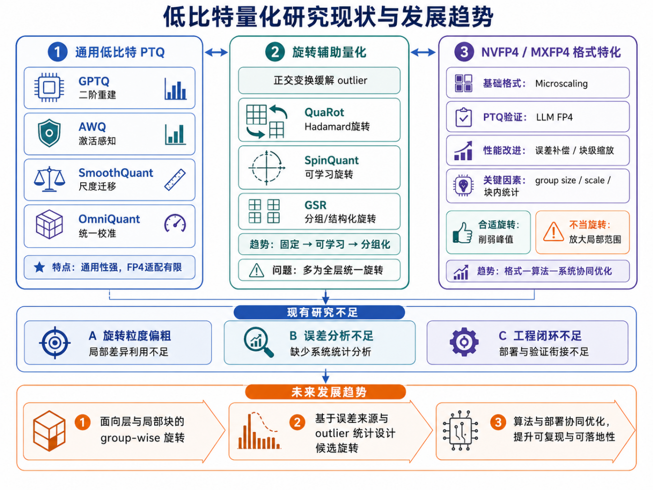
图1-2 现有研究基础与发展趋势脉络图

1.3 本文主要研究内容与创新点

1.3.1 主要研究内容
围绕“面向大模型低比特量化的旋转算法优化”这一主题，本文以 NVFP4/MXFP4数据格式约束下的量化场景为主要对象，从量化误差分析、旋转算法设计、部署实现和实验评测四个层面展开研究。与传统仅从全局范围讨论离群值效应的思路不同，本文重点关注 group 粒度下局部数据分布变化所引入的量化误差，并据此探索更合适的 group-wise 旋转算法优化。具体内容如下。
（1）针对 NVFP4/MXFP4数据格式约束下的量化场景，首先开展量化误差来源分析以及权重/激活数据分布统计。通过对 Transformer block 中典型线性层各 group 的量化误差、最大值邓进行观察，分析不同层、不同局部 group 中误差主导因素的差异，归纳出离群值挤压正常值、大值区域误差主导以及混合型等典型误差模式，为后续旋转算法设计提供依据。
（2）在上述分析基础上，以group为粒度研究旋转变换在不同数据分布形态下对量化误差的影响机理，探索面向 NVFP4/MXFP4 的 group-wise 旋转算法，使旋转变换能够更好响应组内统计结构、尾部行为及不同误差模式下的适配需求。
（3）在部署实现方面，采用激活侧前向旋转、权重侧逆变换折叠的方式保持线性映射等价，并完成权重量化导出、推理接入与量化模型运行链路，确保离线量化结果能够平滑衔接到实际推理流程。
（4）在实验基础设施方面，构建自动化评测与结果汇总脚本，面向多种量化模型组织可复现实验，为后续性能对比、消融分析以及论文撰写提供系统支撑。

1.3.2 主要创新点
本文的主要创新点体现在以下几个方面：
·第一，面向 NVFP4/MXFP4数据格式约束下的量化场景，建立了对group粒度下量化误差与数据分布统计学特性的分析视角，表明局部 group 的主要量化误差并不总是简单来源于“离群值挤压正常值”，而可能表现为大值区域主导或多因素混合，从而为后续算法设计提供了更符合 microscaling 特征的分析依据。
·第二，在上述分析基础上，形成了面向 NVFP4/MXFP4 的 group-wise 旋转算法设计思路：将 group 列块视为待变换向量，依据不同线性层及局部 group 的分布特征探索更合适的线性变换，而不再预设单一固定旋转在所有场景下均有效。
·第三，围绕 group-wise 旋转算法构建了兼容多种目标函数与搜索机制，使旋转判据能够同时考虑量化整体误差、组内统计结构与尾部误差特征，增强了算法对不同误差模式的适配能力。
·第四，设计了激活侧前向旋转、权重侧逆变换折叠的等价部署方案，并结合量化导出、推理接入和自动化评测构建了完整实验链路，使所提方法不仅能够离线分析和搜索，而且具备较好的工程可部署性与实验可复现性。

1.4 论文组织结构【待写】
本文的整体组织结构与研究主线如图1-3所示。
第1章为前言。本章首先从大语言模型低比特量化与 FP4/microscaling 部署需求出发，说明开展旋转优化研究的背景与意义；随后系统综述通用 PTQ 方法、旋转辅助量化方法以及 NVFP4/MXFP4 格式特化研究的国内外进展；在此基础上给出本文的主要研究内容、创新点与整体结构安排，为全文研究奠定问题背景。
第2章介绍相关理论与技术基础。本章围绕后续方法设计所需的知识基础展开，系统梳理大语言模型尤其是 decoder-only Transformer 的基本结构、典型线性层功能差异、后训练量化的基本映射方式与误差来源，并进一步说明 NVFP4/MXFP4 微缩放量化格式及旋转辅助量化的等价变换原理，为后续分析与算法设计提供理论支撑。
第3章围绕量化误差来源与权重/激活分布统计展开分析。本章面向 group-wise 场景，对低比特浮点量化中的典型误差模式进行归纳，结合权重与激活在不同局部 group 中的统计特征，分析影响量化精度的关键因素，并讨论这些统计规律对旋转策略设计所带来的启示，从而建立后续方法构建的分析依据。
第4章给出面向低比特量化的 group-wise 旋转算法与系统实现。本章在前述误差分析和统计观察基础上，进一步介绍 group-wise 旋转搜索空间的构建、目标函数的设计与选择策略，以及量化导出、等价部署、推理接入和自动化评测链路的实现方式，形成从算法建模到工程落地的完整方法框架。
第5章展示实验结果与分析。本章围绕所提出方法的有效性与适用性开展实验评估，从整体量化效果、不同目标函数对比、旋转策略与 group 粒度设置的消融分析、不同量化格式差异以及部署开销等多个角度展开讨论，对方法性能、优势与局限进行系统评估。
第6章对全文工作进行总结与展望。本章对本文的研究内容、主要结论与工程实现价值进行归纳，进一步指出当前工作仍有待完善的问题，并结合大模型低比特量化与格式特化优化的发展趋势，对后续可能的研究方向进行展望。

第2章 相关理论与技术基础

2.1 后训练低比特量化基础
后训练低比特量化（Post-Training Quantization, PTQ）是指在不重新训练模型参数的前提下，仅利用少量校准样本或张量统计信息，将高精度权重与激活映射为低比特表示的过程。其直接目标在于降低模型参数存储、显存访存和推理带宽开销，而更核心的问题则是如何在位宽显著下降后，尽可能保持原模型的函数行为与任务精度。对于大语言模型而言，量化误差不仅来源于单个数值的舍入，还会经由残差连接、注意力映射和前馈网络在层间传播与累积。因此，本节先从量化映射与误差来源出发建立基本分析框架，再对典型 PTQ 方法进行概述，并重点说明 GPTQ 的基本推导过程。

2.1.1 量化映射与误差来源
从数值表示角度看，量化首先需要确定目标码值集合、缩放因子 $s$ 与零点 $z$，再将实值张量投影到可表示格点上。设目标位宽对应的整数码值范围为 $q_{min}$ 至 $q_{max}$，则对标量 $x$ 的均匀量化映射可表示为式（2-1）。
$$q = clip(round(\frac{x}{s}) + z,q_{min},q_{max})$$ | （2-1）
量化后需通过反量化恢复近似实值，其表达式如式（2-2）所示。
$$x̂ = s(q − z)$$ | （2-2）
其中，$q$ 为量化码值，$q_{min}$ 与 $q_{max}$ 分别表示目标位宽下的可表示下界与上界。在对称量化中通常取 $z = 0$，以便简化部署；在非对称量化中则通过零点补偿处理分布偏移。若样本未发生截断，则舍入误差的绝对值满足式（2-3）所示上界。
$$|x̂ − x| ≤\frac{s}{2}$$ | （2-3）
若记单点量化误差为 $e(x)$，则其基本定义可写为式（2-4）。
$$e(x) = x̂ − x$$ | （2-4）
在面向大模型推理的低比特实现中，缩放因子通常不会逐元素独立存储，而是按通道、按 token 或按 group 共享。若以 group 为基本量化粒度，并采用常见的最大值估计scale，则第 $g$ 个 group 的共享scale可写为式（2-5）。
$$s_{g}=\frac{max |x_{g,i}|}{q_{max}}$$ | （2-5）
在此基础上，第 $g$ 个 group 内第 $i$ 个元素的量化与反量化过程可统一写为式（2-6）。
$$q_{g,i}= Q(x_{g,i};s_{g}),{x̃}_{g,i}=s_{g}q_{g,i}$$ | （2-6）
若以组内平方误差衡量量化损失，则对应的 group 级重建误差可写为式（2-7）。
$$E_{g}=Σ_{i=1}^{m}({x̃}_{g,i}−x_{g,i})²$$ | （2-7）
式（2-5）至式（2-7）表明，group-wise 量化的关键并不只是单个元素是否被正确舍入，更在于共享scale $s_{g}$ 能否同时适配该 group 内的整体统计分布。当组内存在显著重尾、离群值或方差差异时，少量大幅值元素往往会主导 $s_{g}$ 的取值，从而压缩多数中小值元素的有效分辨率，这正是共享 scale 失配误差的本质来源。
进一步从线性层输出角度看，量化对模型行为的影响可以通过量化前后输出差异来刻画。设输入激活为 $X$，权重为 $W$，量化后的激活与权重分别记为 $X^{'}$ 与 $W^{'}$，则输出误差的基本分解如式（2-8）所示。
$$ΔY=XW−X^{'}W^{'}$$  $$= (X −X^{'})W +X^{'}(W − W^{'})$$ | （2-8）
若进一步采用 Frobenius 范数衡量整个线性层的重建损失，则可得到式（2-9）。
$$L ={{‖ΔY‖}_{F}}^{2}$$ | （2-9）
由式（2-8）与式（2-9）可知，量化误差并非单一来源。对于后训练低比特量化，可将其概括为四类：其一是格点舍入带来的离散化误差；其二是超出表示范围造成的截断误差；其三是 group 共享scale与局部统计不匹配导致的块内失配误差；其四是单层近似经残差连接和层间传递后形成的传播误差。此外，缩放因子的估计通常依赖少量校准样本，若样本对长尾 token 或极端激活模式覆盖不足，则scale估计偏差会在 FP4 等极低位宽场景下被进一步放大。因此，后续方法设计的重点并不只是采用更低的位宽表示，还包括如何通过更合适的统计建模与表示变换降低重建损失。

2.1.2 典型 PTQ 方法概述
从方法机理看，典型 PTQ 方法大致可以分为直接舍入型、误差重建型和尺度重参数化型。其中，RTN 属于最直接的基线方法，其思想是在统计范围确定后直接执行就近舍入；SmoothQuant[3] 通过离线尺度迁移缓解激活离群值；AWQ[2] 则利用激活信息识别关键通道并保护重要权重。相比之下，GPTQ[1] 并不满足于逐元素独立舍入，而是通过二阶信息显式建模量化对层输出的扰动，因而成为后训练权重量化中最具代表性的误差重建方法之一。
GPTQ 的基本流程如图2-1所示：
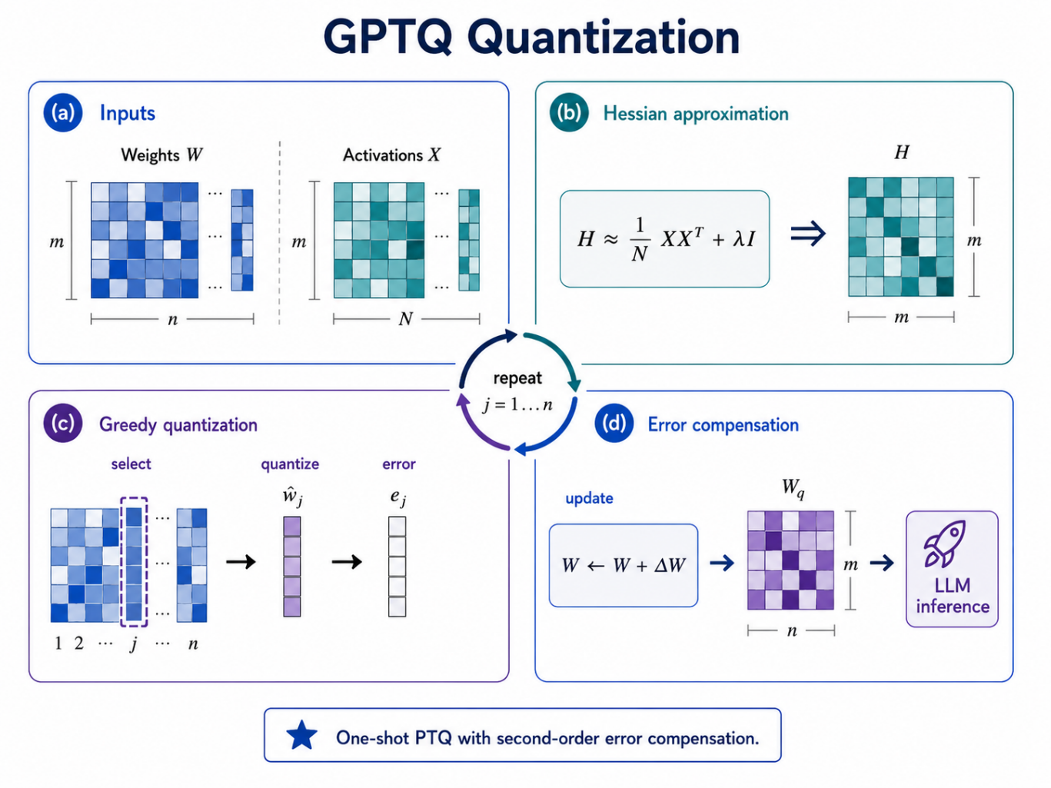
图2-1 GPTQ算法示意
设某线性层的一行权重为 $w ∈ℝ^{d}$，校准输入矩阵为 $X ∈ℝ^{d×N}$，量化后的近似为 $ŵ$。GPTQ 不直接最小化参数级距离 $‖w − ŵ‖$，而是最小化该行权重作用于校准输入后的输出重建误差，即式（2-10）。
$$ŵ∗ ={arg min}_{ŵ∈Q}\frac{{‖wX − ŵX‖}^{2}}{2}$$ | （2-10）
令量化残差 $δ = w − ŵ$，并记由校准输入诱导的二阶矩阵为 $H$，则式（2-10）可在二阶近似下改写为式（2-11）。在实际实现中，为提高逆矩阵计算的稳定性，通常在 $H$ 上加入阻尼项。
$$L(δ) ≈\frac{1}{2}δHδᵀ, H = XXᵀ + λI$$ | （2-11）
GPTQ 的关键在于顺序量化。设当前被量化的坐标为 $q$，尚未量化的自由变量集合为 $F$，并令当前位置量化残差为 $δ_{q}=w_{q}− Q(w_{q})$。将变量按 $q$ 与 $F$ 进行分块后，可得式（2-12）的二次型展开。
$$L =\frac{1}{2}(H_{qq}{δ_{q}}^{2}+ 2δ_{q}H_{qF}δ_{F}+δ_{F}ᵀH_{FF}δ_{F})$$ | （2-12）
对式（2-12）关于自由变量 $δ_{F}$ 求偏导并令其为零，可得未量化部分的最优补偿条件，如式（2-13）所示；进一步即可得到最优补偿解，如式（2-14）所示。
$$\frac{∂L}{{∂δ}_{F}}=H_{Fq}δ_{q}+H_{FF}δ_{F}= 0$$ | （2-13）
$$δ_{F}∗ = −{H_{FF}}^{−1}H_{Fq}δ_{q}$$ | （2-14）
式（2-14）说明，当某一权重被量化后，其误差并不需要完全保留在当前位置，而可以沿着输入相关性所刻画的方向分配到尚未量化的其余权重上。将式（2-14）代回式（2-12），即可得到当前位置被量化时对应的增量损失，如式（2-15）所示。
$${ΔL}_{q}=\frac{{δ_{q}}^{2}}{2{(H^{−1})}_{qq}}$$ | （2-15）
在此基础上，GPTQ 在得到当前位置量化值 $Q(w_{q})$ 后，会对剩余未量化权重执行一次闭式更新，以显式补偿当前量化带来的输出扰动，其更新形式如式（2-16）所示。
$$w_{F}←w_{F}−\frac{δ_{q}}{{(H^{−1})}_{qq}}{(H^{−1})}_{Fq}$$ | （2-16）
式（2-15）与式（2-16）揭示了 GPTQ 的核心思想：量化不是逐元素独立完成的，而是借助校准输入所诱导的二阶相关性，对后续尚未量化的权重进行误差回填。因此，GPTQ 优化的并非简单的参数级距离，而是更接近真实推理行为的层输出重建误差。在工程实现中，GPTQ 通常按列块逐步处理权重矩阵，并结合阻尼 Hessian、块内更新与逆矩阵递推策略降低显存和计算开销，从而能够在大规模语言模型上完成离线量化。
相较而言，RTN 可视为最直接的基线方法，其实现最为简洁，但对离群值与相关性结构缺乏显式建模；SmoothQuant[3] 通过离线尺度迁移将部分激活动态范围转移到权重侧，以缓解激活侧的量化压力；AWQ[2] 则利用激活统计识别关键通道，对重要权重给予更高保真度。总体来看，这些方法分别回答了：如何舍入、如何重分配尺度以及如何保护关键通道三个问题，而 GPTQ 所体现的二阶误差重建思想，也为后续更细粒度的低比特格式优化提供了重要参照。

2.2 NVFP4 与 MXFP4 微缩放量化格式
与传统整数量化或单缩放因子 FP4 量化不同，microscaling 格式通过低位宽元素编码与局部共享尺度的组合方式，在极低位宽条件下兼顾表示密度与动态范围适配能力。就本文关注的两类典型 FP4 格式而言，NVFP4 与 MXFP4 都以 FP4 元素编码为主体，但在共享scale的编码方式、层级结构以及 group 粒度上存在明显差异。

2.2.1 NVFP4 量化机制
NVFP4 是面向 Blackwell 相关推理与训练栈提出的一种分层微缩放 FP4 格式。其元素编码采用 $E2M1$ 形式的 FP4，即 1 位符号位、2 位指数位和 1 位尾数位；在此基础上，每 $k_{NV}= 16$ 个连续元素构成一个 micro-block，共享一个以 $E4M3$ 编码的局部scale $s_{g}^{blk}$，同时整个张量还引入一个更高精度的全局scale $s^{glb}$。这种局部与全局的两级scale结构，使 NVFP4 在保持 4 bit 主体编码的同时，仍能够对局部动态范围提供较细粒度的补偿[10-12]。
若记第 $g$ 个 block 中第 $i$ 个元素的 FP4 码值为 $q_{g,i}^{nv}$，则 NVFP4 的数值恢复关系可写为式（2-17）。
$${x̃}_{g,i}=q_{g,i}^{nv}·s_{g}^{blk}·s^{glb},q_{g,i}^{nv}∈{FP4}^{E2M1}$$ | （2-17）
在实际量化时，通常先用全局scale $s^{glb}$ 对整张量进行粗粒度归一化，再在 block 内依据局部最大幅值确定 $s_{g}^{blk}$。若记第 $g$ 个 block 的局部最大幅值为 $a_{g}= max |x_{g,i}|$，则一种常见的局部scake估计形式如式（2-18）所示。
$$s_{g}^{blk}=Q_{E4M3}(\frac{a_{g}}{s^{glb}·q_{max}^{E2M1}})$$ | （2-18）
据此，NVFP4 的量化与反量化过程可统一表示为式（2-19）。其中，$Q_{E2M1}(·)$ 表示映射到 FP4 $E2M1$ 格点集合上的量化算子。
$$q_{g,i}^{nv}=Q_{E2M1}(\frac{x_{g,i}}{s_{g}^{blk}·s^{glb}}),{x̃}_{g,i}=q_{g,i}^{nv}·s_{g}^{blk}·s^{glb}$$ | （2-19）
NVFP4 的核心优势在于其局部scale粒度更细，且 block scale 采用 $FP8 E4M3$ 编码，相较于仅允许 2 的幂缩放的方案，其尺度表征更为灵活。对于分布起伏明显、局部离群值频繁出现的大模型权重而言，较小的 $group_size = 16$ 能更及时地跟随局部动态范围变化，从而降低同组元素之间的尺度挤压。但与之相对应，NVFP4 需要同时维护 block 级和 tensor 级两套scale信息，在元数据与实现复杂度上也更高。

2.2.2 MXFP4 量化机制
MXFP4 则对应 OCP Microscaling（MX）规范下的标准化 FP4 微缩放格式。与 NVFP4 相同，MXFP4 的元素编码同样采用 $E2M1$ 形式的 FP4；但其 block 设计更加规整：每 $k_{MX}= 32$ 个元素共享一个以 $E8M0$ 编码的scale。由于 $E8M0$ 本质上只保留指数信息，因此对应的共享尺度通常可视作 2 的幂，这使得 MXFP4 在硬件实现上更容易通过移位或指数调节完成缩放，但也意味着其尺度分辨率相对更粗[8-10]。
若记第 $g$ 个 block 的共享scale为 $s_{g}^{mx}$，则 MXFP4 的数值恢复关系可写为式（2-20）。
$${x̃}_{g,i}=q_{g,i}^{mx}·s_{g}^{mx},q_{g,i}^{mx}∈{FP4}^{E2M1}$$ | （2-20）
由于 MXFP4 的共享尺度采用 $E8M0$ 编码，常用做法是先根据 block 最大幅值确定尺度指数，再将其映射为对应的 2 的幂。若仍记局部最大幅值为 $a_{g}$，则其scale估计可写为式（2-21）。
$$s_{g}^{mx}=2^{⌈log₂(\frac{a_{g}}{q_{max}})⌉}$$ | （2-21）
相应地，MXFP4 的量化与反量化过程可表示为式（2-22）。与 NVFP4 相比，这里不再显式引入额外的全局缩放层级，因此量化路径更短，但局部尺度的表达自由度也更受限制。
$$q_{g,i}^{mx}=Q_{E2M1}(\frac{x_{g,i}}{s_{g}^{mx}}),{x̃}_{g,i}=q_{g,i}^{mx}·s_{g}^{mx}$$ | （2-22）
从工程角度看，MXFP4 的优势在于结构更规整、尺度元数据更少，且 $E8M0$ 形式的共享尺度更利于硬件流水线实现。然而，$group_size = 32$ 也意味着更多元素需要共同适配同一尺度；当 block 内同时包含大值与小值时，中小值可分辨格点容易被显著压缩。因此，MXFP4 更依赖 block 内统计的一致性，若局部尺度结构不稳定，则量化误差往往会更快上升。

2.2.3 两种格式的差异分析
如图2-2，NVFP4 与 MXFP4 虽然都属于 microscaling FP4 范式，但二者在设计空间上的差异主要体现在三个方面。首先，NVFP4 采用“局部 FP8 block scale + 全局高精度 scale”的两级结构，而 MXFP4 采用“单级 E8M0 共享 scale”的更简洁结构；其次，NVFP4 的 $group_size$ 更小，因而局部适配更细，MXFP4 的 block 更大，更强调块级统一性；再次，NVFP4 的局部scale编码精度更高，而 MXFP4 更偏向硬件友好的幂次缩放。
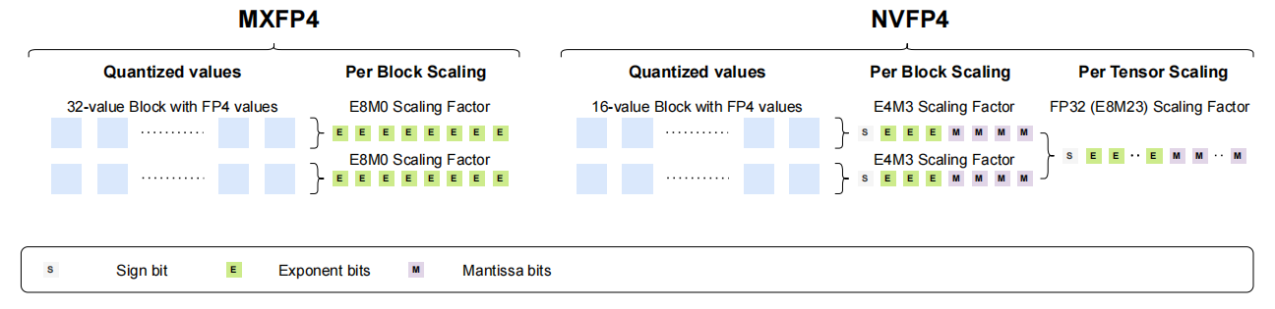
图2-2 MXFP4与NVFP4格式说明
若从平均元数据开销角度估计两种格式的单元素成本，则可写为式（2-23）。其中，$N_{T}$ 表示共享同一全局scale的张量元素总数。
$$\left\{\begin{aligned}b_{NV}= 4 +\frac{8}{16}+\frac{32}{N_{T}} ≈4.25 bit \\ b_{MX}= 4 +\frac{8}{32} =4.25 bit\end{aligned}\right.$$ | （2-23）
式（2-23）说明，MXFP4 在元数据摊销上通常更为节省，而 NVFP4 则以更高的scale描述能力换取更细粒度的局部适配。这也决定了两者在精度与开销上的典型取舍：在相同权重量化位宽下，NVFP4 往往更容易保持局部动态范围，对大模型中的重尾分布和块内尺度波动更为稳健；而 MXFP4 则更具实现规整性和硬件友好性，但对 block 内统计一致性的要求更高。
对本文后续研究而言，这种差异具有直接的方法学含义。若某种旋转策略能够有效削弱局部峰值并同时保持 block 内统计稳定，则其在 NVFP4 和 MXFP4 下都可能带来收益；但若某种变换虽然降低了全局离群值，却打散了原有局部结构，则其在 NVFP4 与 MXFP4 下的收益幅度很可能并不一致。因此，后续旋转算法设计不能脱离具体格式讨论，而应将格式结构本身视为搜索与评估的重要约束。
表2-2 从元素编码、尺度设计、粒度、元数据开销和部署特性等方面，总结了 NVFP4 与 MXFP4 的主要差异。
表2-2 NVFP4 与 MXFP4 的格式差异比较
比较维度 | NVFP4 | MXFP4
元素编码 | E2M1 | E2M1
共享scale编码 | 局部 E4M3 、全局 FP32 | 局部 E8M0
group_size | 16 | 32
单个元数据开销 | 约4.5 bit | 4.25 bit
数值适配能力 | 更强，利于局部动态范围拟合 | 较弱，更依赖块内统计一致性
实现与部署 | 精度更优但元数据和实现更复杂 | 结构规整、硬件友好、开销更低

2.3 旋转辅助量化原理
旋转辅助量化的核心思想，是在不改变原始线性映射的前提下，通过适当的线性变换重塑输入表示或权重表示在坐标空间中的分布形态。这类方法并不直接修改模型所表达的函数，而是改变量化算子所面对的数值分布，从而缓解低比特条件下由 outlier、重尾分布和共享尺度失配引起的精度退化。因此，旋转既是一种分布整形手段，也是一种兼顾理论等价性与工程可部署性的量化增强机制。

2.3.1 旋转辅助量化的基本原理
设某线性层输入为 $x$，权重矩阵为 $W$，输出为 $y$，则其原始映射关系可表示为式（2-24）。
$$y = xW$$ | （2-24）
在经典旋转量化中，常用的变换矩阵为正交矩阵 $R$，其满足式（2-25）中的正交条件。
$$RᵀR = RRᵀ = I$$ | （2-25）
此时原始映射可改写为式（2-26）。由于正交变换保持范数与内积结构，因此它是最常见、也最容易控制数值稳定性的旋转形式。
$$y = xW = (xR)(RᵀW)$$ | （2-26）
不过，从线性映射等价性的角度看，旋转矩阵并不一定要严格限制为正交阵。只要变换矩阵 $R$ 是可逆的，即存在 $R⁻¹$，就可以通过对激活施加前向变换、对权重折叠逆变换来保持映射等价。相应的可逆性条件可写为式（2-27）。
$$det(R) ≠ 0$$ | （2-27）
在更一般的情形下，原始映射可表示为式（2-28）。可见，正交变换只是可逆线性变换的一种特殊情形；当 $R⁻¹ = Rᵀ$ 时，式（2-28）便退化为式（2-26）。
$$y = xW = (xR)(R⁻¹W)$$ | （2-28）
从工程实现角度看，式（2-28）对应激活侧前向变换与权重侧逆变换折叠的部署方式。在量化场景中，之所以仍然更偏好正交或近似正交变换，主要是因为这类变换通常具有更好的数值稳定性、能量保持性与硬件实现友好性；但从理论上说，只要可逆性成立，广义旋转或一般可逆线性变换同样可以作为量化前的分布整形工具。

2.3.2 旋转改善量化误差的作用机理
在NVFP4/MXFP4这类以 group 为单位共享尺度的低比特量化中，量化误差并不只由码字位宽决定，还与同一 group 内数据的动态范围是否均衡密切相关。若某一局部列块中存在幅值显著高于其他元素的 outlier，则共享尺度往往会被该极大值主导，进而使大量普通元素只能落在较粗的量化步长上。因此，分析旋转改善误差的机理，关键在于分析 $s_{g}$ 如何被 outlier 放大，以及旋转如何通过重分配幅度降低这一放大量。
记第 $g$ 个 group 中的输入或权重向量为 $x_{g}= [x_{g,1}, …,x_{g,m}]$。若采用按 group 共享尺度的对称量化，则量化与反量化过程可写为式（2-29），对应的scale估计可写为式（2-30）。
$$q_{g,i}= clip(round(\frac{x_{g,i}}{s_{g}}), −q_{max},q_{max}),{x̂}_{g,i}=s_{g}q_{g,i}$$ | （2-29）
$$s_{g}=\frac{\max_{1≤i≤m}|x_{g,i}|}{q_{max}}$$ | （2-30）
在忽略截断并采用就近舍入的近似条件下，式（2-29）对应的单元素绝对误差上界可表示为式（2-31）。这说明，只要 group 内存在一个很大的峰值，所有元素的误差上界都会被同步抬高。
$$|e_{g,i}| = |{x̂}_{g,i}−x_{g,i}| ≤\frac{s_{g}}{2}=\frac{\max_{1≤j≤m}|x_{g,j}|}{2q_{max}}$$ | （2-31）
进一步地，若将 group 内的最大幅值记为 $M_{g}=\max_{1≤j≤m}|x_{g,j}|$，则对于任意非 outlier 元素，其相对误差上界可写为式（2-32）。可以看到，当普通元素幅值远小于 $M_{g}$ 时，相对误差会迅速增大。
$$\frac{|e_{g,i}|}{|x_{g,i}|}≤\frac{M_{g}}{2q_{max}|x_{g,i}|}$$ | （2-32）
若从有效分辨率的角度观察，同一普通元素在其局部幅值区间内可利用的离散级数可近似表示为式（2-33）。因此，outlier 的存在本质上会压缩普通元素可用的码字分辨能力，这也是低比特条件下精度明显退化的直接原因。
$$L_{g,i}≈\frac{2|x_{g,i}|}{s_{g}}=\frac{2q_{max}|x_{g,i}|}{M_{g}}$$ | （2-33）
旋转之所以能够缓解这类误差，并不是因为它改变了模型的线性映射，而是因为它在保持等价计算的前提下改变了坐标系中的能量分布。记旋转后的 group 表示为 ${x′}_{g}=x_{g}R$，并记旋转后 group 内最大幅值为 ${M′}_{g}$。若所选旋转能够削弱单坐标主导效应，则有式（2-34）。
$${x′}_{g}=x_{g}R,{M′}_{g}=\max_{1≤i≤m}|{x′}_{g,i}| <M_{g}$$ | （2-34）
此时，共享尺度会同步收缩为式（2-35），相应的量化误差上界也随之下降。换言之，只要旋转后峰值主导程度减弱，低比特量化器便能将更多码字分辨率分配给原先被压缩的普通元素。
$${s′}_{g}=\frac{{M′}_{g}}{q_{max}}, |{e′}_{g,i}| ≤\frac{{s′}_{g}}{2}=\frac{{M′}_{g}}{2q_{max}}$$ | （2-35）
对于正交旋转，向量的 $l₂$ 范数保持不变，因此旋转所做的只是重新分配各坐标上的能量，而不是凭空改变总体幅度大小。这一性质可表示为式（2-36）。
$$‖{x′}_{g}‖₂ = ‖x_{g}R‖₂ = ‖x_{g}‖₂$$ | （2-36）
又由于任意 $m$ 维向量都满足 $l∞$ 范数与 $l₂$ 范数之间的基本不等式，故旋转后最大坐标幅值的理论下界可写为式（2-37）。这意味着，理想旋转并不是无限制地压低峰值，而是尽可能在保持局部结构可部署的前提下，使能量分布向更均匀的状态靠近。
$${M′}_{g}=\max_{1≤i≤m}|{x′}_{g,i}| ≥\frac{‖x_{g}‖₂}{√m}$$ | （2-37）
综合式（2-31）至式（2-37）可知，旋转改善量化误差的本质在于：通过降低 group 内的峰值集中度，缩小共享尺度，从而同时减小绝对误差上界并提高普通元素的有效分辨率。不过，这一收益并非无条件成立。若旋转虽然降低了局部最大值，却破坏了原有的 group 结构，使高幅值信息跨 group 扩散，则也可能削弱 microscaling 对局部尺度隔离的优势。因而，面向 NVFP4/MXFP4 场景的旋转设计，本质上是在峰值抑制能力与局部结构保持能力之间寻求平衡。

2.3.3 常见旋转量化方法及适用场景
对于大语言模型低比特量化而言，常见旋转量化方法大致可分为不旋转基线、固定结构旋转、训练自由的固定旋转算法，以及带有可学习或结构增强特征的旋转算法几类。
其中，$Identity$ 可视为不施加额外旋转的对照基线。该策略不引入附加变换与额外部署开销，适合用于判断某一层或某一 group 是否确有旋转需求；因此通常只作为比较参考，而不是提升量化精度的主要手段。
Hadamard 类变换属于典型的固定结构正交旋转。该类方法具有结构规则、计算开销低、硬件实现友好等优点，常被用作训练自由的基础候选。
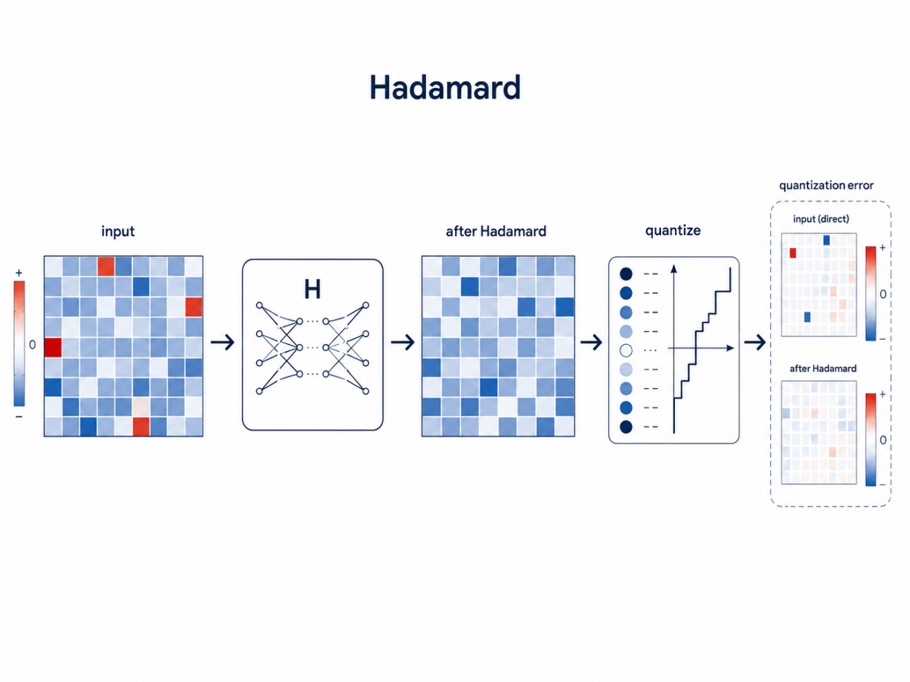
图2-3 Hadamard 类变换示意
QuaRot[5] 可以看作固定旋转路线中的代表性方法。其核心思想是在训练自由条件下利用结构化正交变换削弱隐藏状态中的异常峰值，并将旋转扩展到权重、激活乃至 KV cache 等多个环节，从而支持更激进的低比特量化。该方法适合强调端到端低比特部署、同时希望避免额外训练与复杂搜索开销的场景；其局限在于旋转形式较为固定，对不同层和不同局部区域的适配能力相对有限。
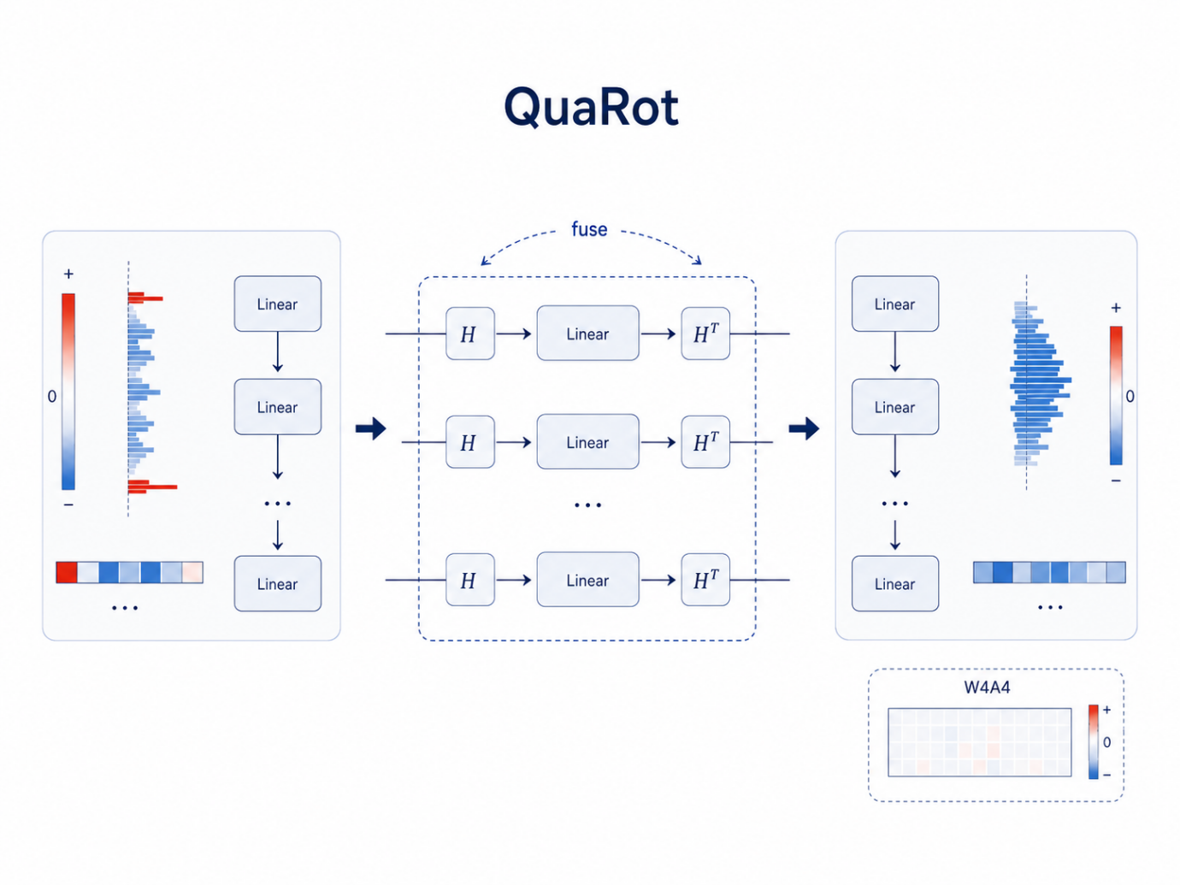
图2-4 QuaRot 方法示意
SpinQuant[6] 则代表了可学习旋转的思路。该方法借助少量校准数据对旋转矩阵进行优化，使旋转结果能够更贴合模型实际分布与量化目标，因而在难量化模型、极低位宽设置或对精度较为敏感的场景下通常具有更好的效果。与固定旋转相比，SpinQuant 的优势在于适配性更强；但其代价是需要额外的离线优化流程，部署前准备成本也相对更高。
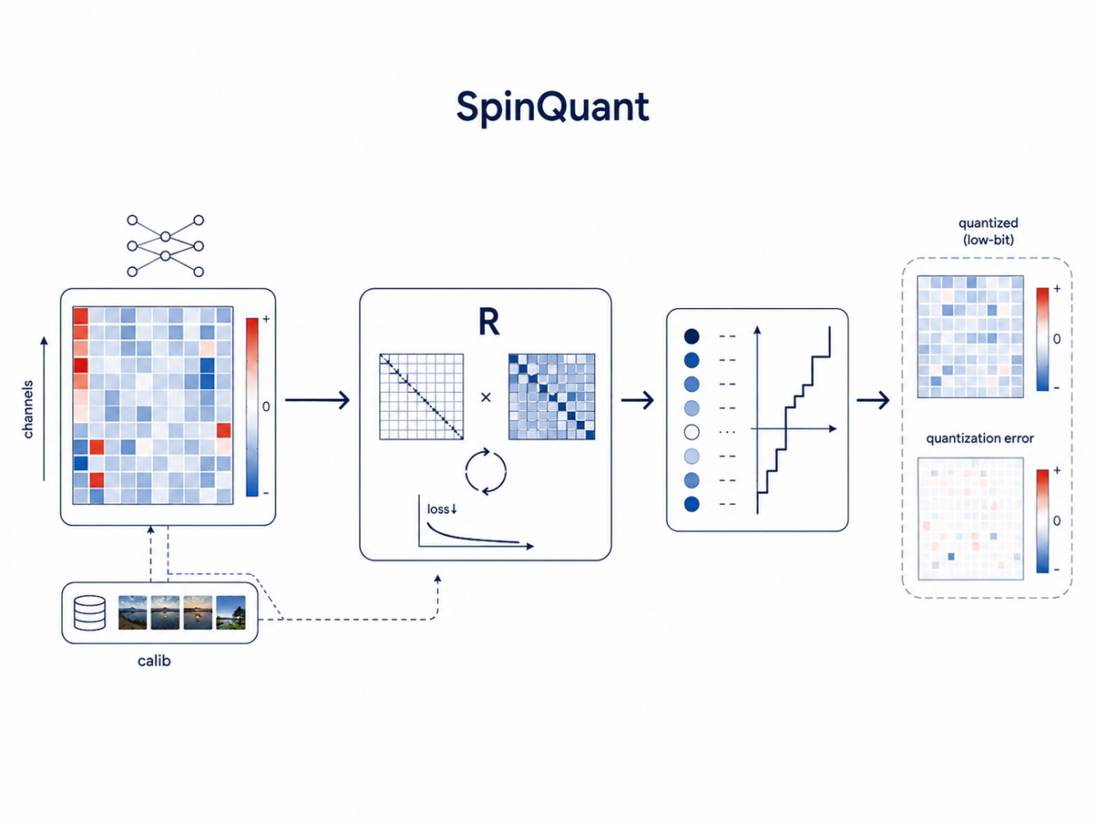
图2-5 SpinQuant 方法示意
GSR[7] 体现了结构增强型旋转的设计思路。该方法在 Walsh-Hadamard 变换基础上进一步引入更细粒度的结构组织，使 outlier 的影响能够在局部范围内得到更有针对性的隔离与扩散，从而改善极低位宽下的量化稳定性。相较于标准固定旋转，GSR 在局部适配能力上更进一步；但其收益通常依赖于具体的分组机制和结构设计，分析与实现复杂度也相应更高。
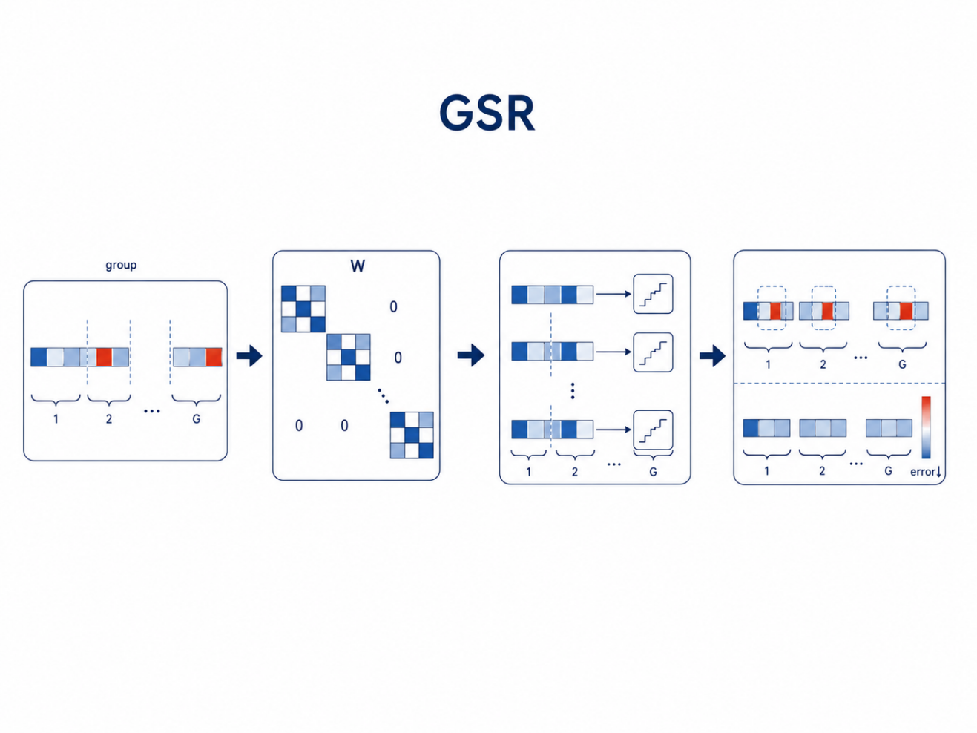
图2-6 GSR 方法示意
为便于比较，表2-3 对上述几类常见旋转量化方法的主要性质、适用场景与典型局限进行了归纳。
表2-3 常见旋转量化方法的性质比较
方法类别 | 代表方法 | 主要性质 | 适用场景 | 典型局限
不旋转基线 | Identity | 无额外变换开销 | 适合作为对照基线 | 无法主动缓解 outlier
固定旋转算法 | QuaRot | 兼顾权重/激活/KV cache 的量化 | 端到端低比特部署 | 形式固定，对局部异质性利用有限
可学习旋转 | SpinQuant | 可根据校准数据优化 | 精度敏感场景 | 需要额外离线优化
结构增强旋转 | GSR | 强化局部适配能力 | 部署开销与误差折中 | 收益依赖具体分组机制
总体而言，现有旋转量化方法之间并不存在对所有模型、所有层和所有量化格式都普遍最优的单一方案。固定结构方法的优势在于成本低、易部署，可学习方法的优势在于适配性强，结构增强方法则试图在二者之间取得折中。因此，更合理的研究路径不是预设某一种旋转必然优于其他候选，而是结合量化格式、层级角色、局部统计特征与部署约束，对候选旋转进行有针对性的选择与设计。

2.4 本章小结
本章围绕后续方法构建所需的理论基础，系统梳理了后训练低比特量化、微缩放量化格式与旋转辅助量化三方面内容。首先，在后训练低比特量化基础部分，本文从量化映射、反量化过程及典型误差来源出发，说明了共享scale、舍入与截断等因素对量化精度的影响，并结合典型 PTQ 方法分析了低比特条件下精度保持的基本思路。其次，在 NVFP4 与 MXFP4 微缩放量化格式部分，本文总结了两类格式在 group 粒度、尺度表示方式与开销特征上的差异，指出 microscaling 机制虽然提升了局部尺度适配能力，但也使量化结果更加依赖 group 内部的数据分布。最后，在旋转辅助量化原理部分，本文从线性映射等价性出发，阐明了旋转通过重塑局部幅度分布、缓解 outlier 主导效应以改善共享尺度匹配质量的基本机理，并对几类常见旋转方法的性质与适用场景进行了归纳。
上述分析表明，低比特浮点量化的实际误差不仅受量化格式本身约束，还与权重和激活在局部 group 中的统计特征密切相关。因此，下一章将在此基础上进一步围绕量化误差来源以及权重/激活分布统计展开分析，为后续 group-wise 旋转算法的设计提供更直接的依据。

第3章 权重/激活分布统计与量化误差来源分析
本章围绕权重与激活的局部分布统计以及 group-wise 场景下的量化误差来源展开讨论。本章关注直接支撑后续算法设计的经验事实：首先根据已有研究，说明全层旋转与 group 粒度分块旋转对 outlier 扩散与缓解的影响，以论证分块旋转的必要性；随后结合局部列块的分布统计，说明并非所有 group 都适合统一施加旋转，而应当根据局部形态进行有选择的处理；最后围绕三类典型的 group-wise 量化误差来源展开分析，进一步说明不同 group 列块需要定制化旋转矩阵，从而为下一章的方法设计与搜索空间构建提供依据。

3.1 全层旋转与 group 粒度分块旋转对比
已有研究表明，在 MXFP4 这类以 group 为共享尺度单元的微缩放格式中，直接沿用全层统一旋转并不合适。Shao 等在《Block Rotation is All You Need for MXFP4 Quantization》中对多种量化格式进行了系统比较，指出随机 Hadamard 等全局旋转在 INT4 场景中通常能够带来收益，但在MXFP4 这类 group-wise 格式下却往往导致性能下降。由此可见，旋转策略的有效性与量化格式密切相关。
问题的关键并不在于旋转本身完全失效，而在于全层旋转会将原本集中在少数通道上的离群能量重新分配到全层范围内。对于 MXFP4 而言，各个 group 独立共享 PoT 标度，跨 group 的幅度扩散会使原本较为平稳的 regular block 也出现更多中等偏大的数值，从而抬升局部 scale 并放大量化误差。换言之，全层旋转缓解了极少数最强离群值，却可能同时污染大量原本正常的量化块。
Shao 等提出采用与量化 block 对齐的分块旋转策略。其基本思想是在每个局部 block 内独立进行旋转，使数值重分配被限制在 group 内部，而不是扩散到整个层空间。这样做一方面能够在局部范围内缓解 outlier 对共享尺度的主导，另一方面又能避免跨 group 污染，从而保持 regular blocks 的尺度稳定性。
全层旋转与分块旋转对outlier扩散与regular block污染情况如图3-1所示：
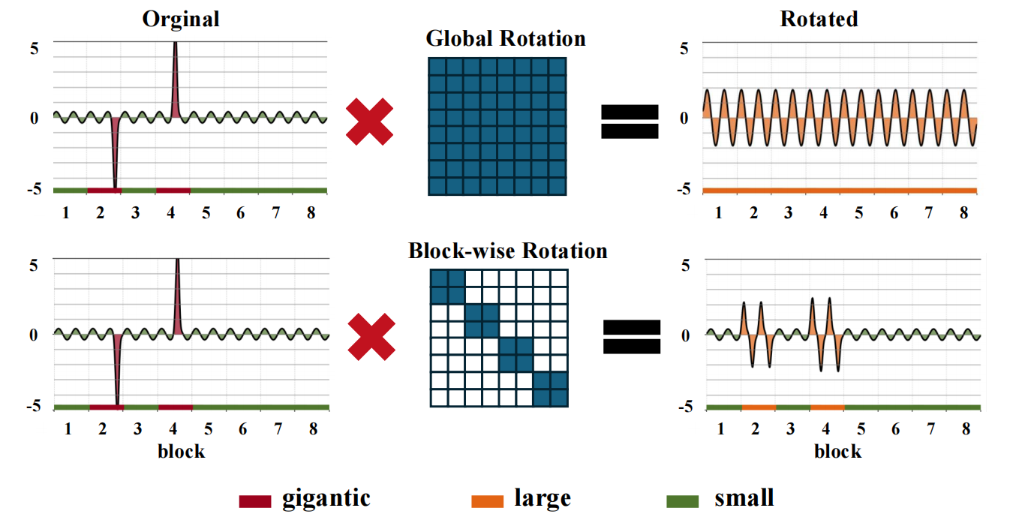
图3-1 全层旋转与分块旋转差异示意（引自 Shao 等《Block Rotation is All You Need for MXFP4 Quantization》Figure 7）
进一步研究发现，由于实际模型中 regular blocks 的数量远多于 outlier blocks，这部分误差在累积后会主导总体精度退化，全层旋转之后 regular blocks 的平均量化损失会明显升高，如图3-2所示：
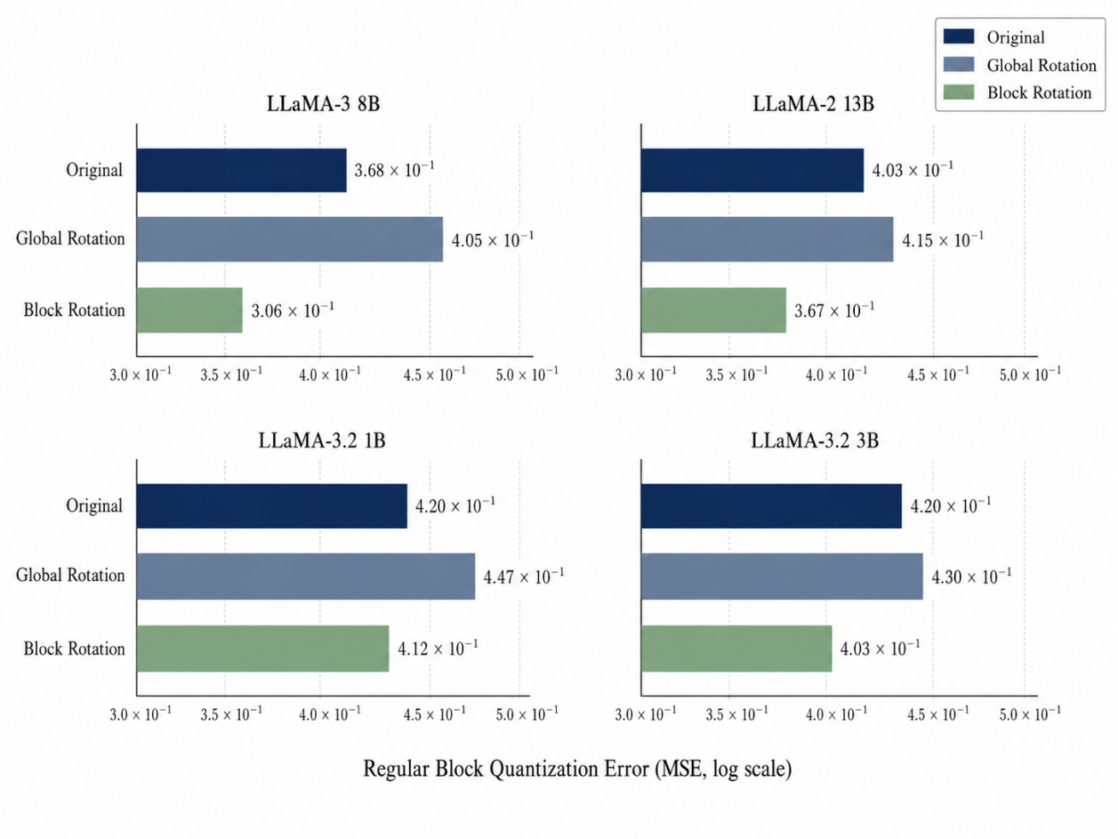
图3-2 全层旋转与分块旋转量化误差对比
据此，本节表明：在group-wise 微缩放格式下，应优先采用与量化 group 对齐的局部分块旋转。

3.2 局部列块分布统计与选择性旋转
为进一步探索NVFP4/MXFP4格式特化下局部分块旋转的优化空间，本节选取 llama-2-7b-hf、llama-3-8b-hf 和 Qwen3-8B 作为统计对象，在多个抽样 Transformer block 上对 qkv、o、gate_up 和 down 层输入的 group-wise 激活分布进行统计。统计分别采用 group size 为 16 和 32 的两种粒度，对应NVFP4和MXFP4的局部列块划分方式，以考察不同粒度下局部异常与常规列块的分布特征。
本文给出如下定义：
【定义一】：异常值 outliers 定义为按照激活值的绝对值从大到小排序后，排在最前面的 0.1% 激活值。这个异常值定义参考了 Dettmers 等人在 2022 年的工作。
【定义二】：strong outlier-concentrated group 定义为outlier 的出现密度，超过全局平均水平的 5 倍以上的group列块。
【定义三】：low-tail group定义为outlier 的密度不高于全局平均基线的group列块。
图3-3(a)、(b)给出了 group size 为 16 和 32 时抽样 Transformer block 的综合统计结果，重点展示强 outlier 富集 group 比例、group outlier-density multiplier 的累积分布，以及代表性 qkv 层中各 group 中outlier密度的排序情况；
图3-3(c)、(d)则进一步比较了不同层强 outlier 富集 group 与低尾 group 的平均比例，用于考察槽位差异及统计结论在不同 group 粒度下的一致性。
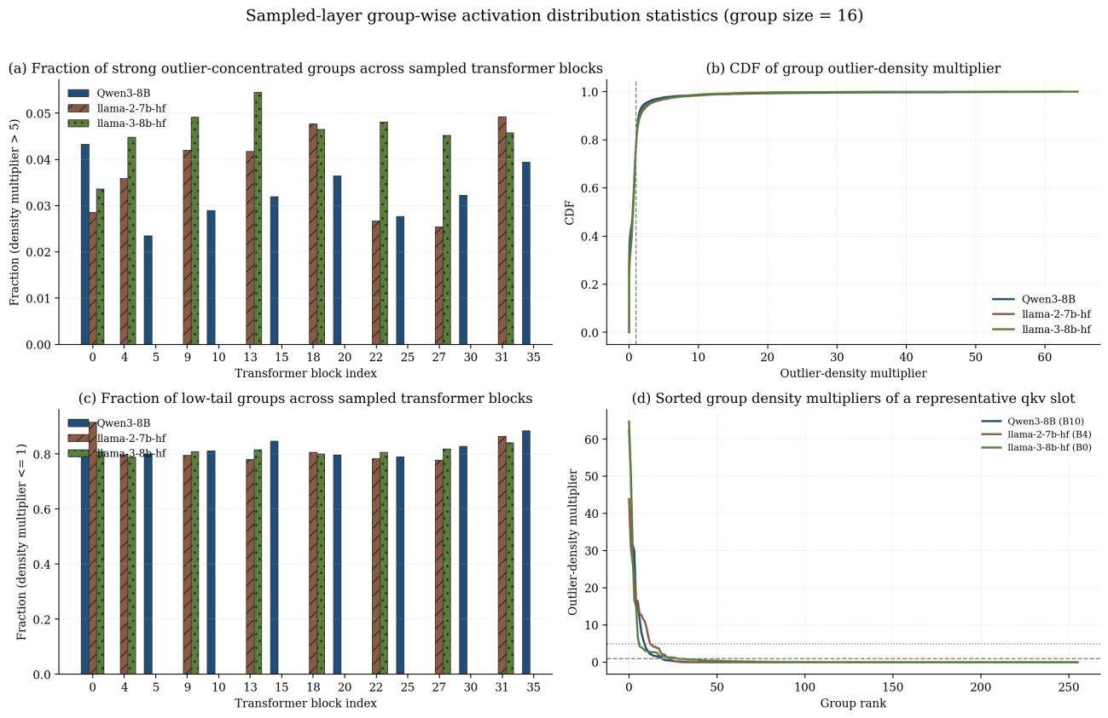
图3-3 group size=16 下抽样 Transformer block 的激活分布综合统计图
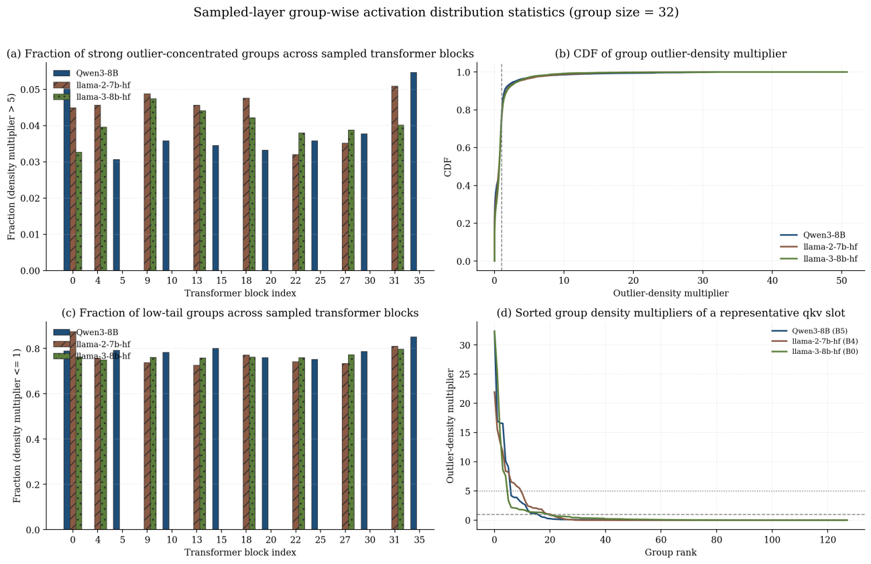
图3-4 group size=32 下抽样 Transformer block 的激活分布综合统计图
从图3-3、3-4可以看到，无论在 group size=16 还是 32 的设置下，三类模型在多个抽样 Transformer block 上都存在非零比例的强 outlier 富集 group，说明局部异常并非只出现在个别模型或少数特殊层中，而是在大语言模型内部广泛存在。与此同时，不同模型在不同 block 上的比例虽然存在一定波动，但整体量级相近，表明这种局部异常具有较强的普遍性。
但更值得注意的是，图3-3、3-4中的 CDF(图b) 曲线都在靠近 1 的区域快速上升，并在较小 multiplier 范围内迅速逼近 1；代表性 qkv 层的排序曲线（图d）也显示，只有排名靠前的少数 group 具有明显偏高的 outlier 密度，而绝大多数 group 很快回落到接近基线甚至低于基线的区域。这说明局部异常主要集中于少数列块，大多数 group 的局部分布实际上仍然相对均匀。

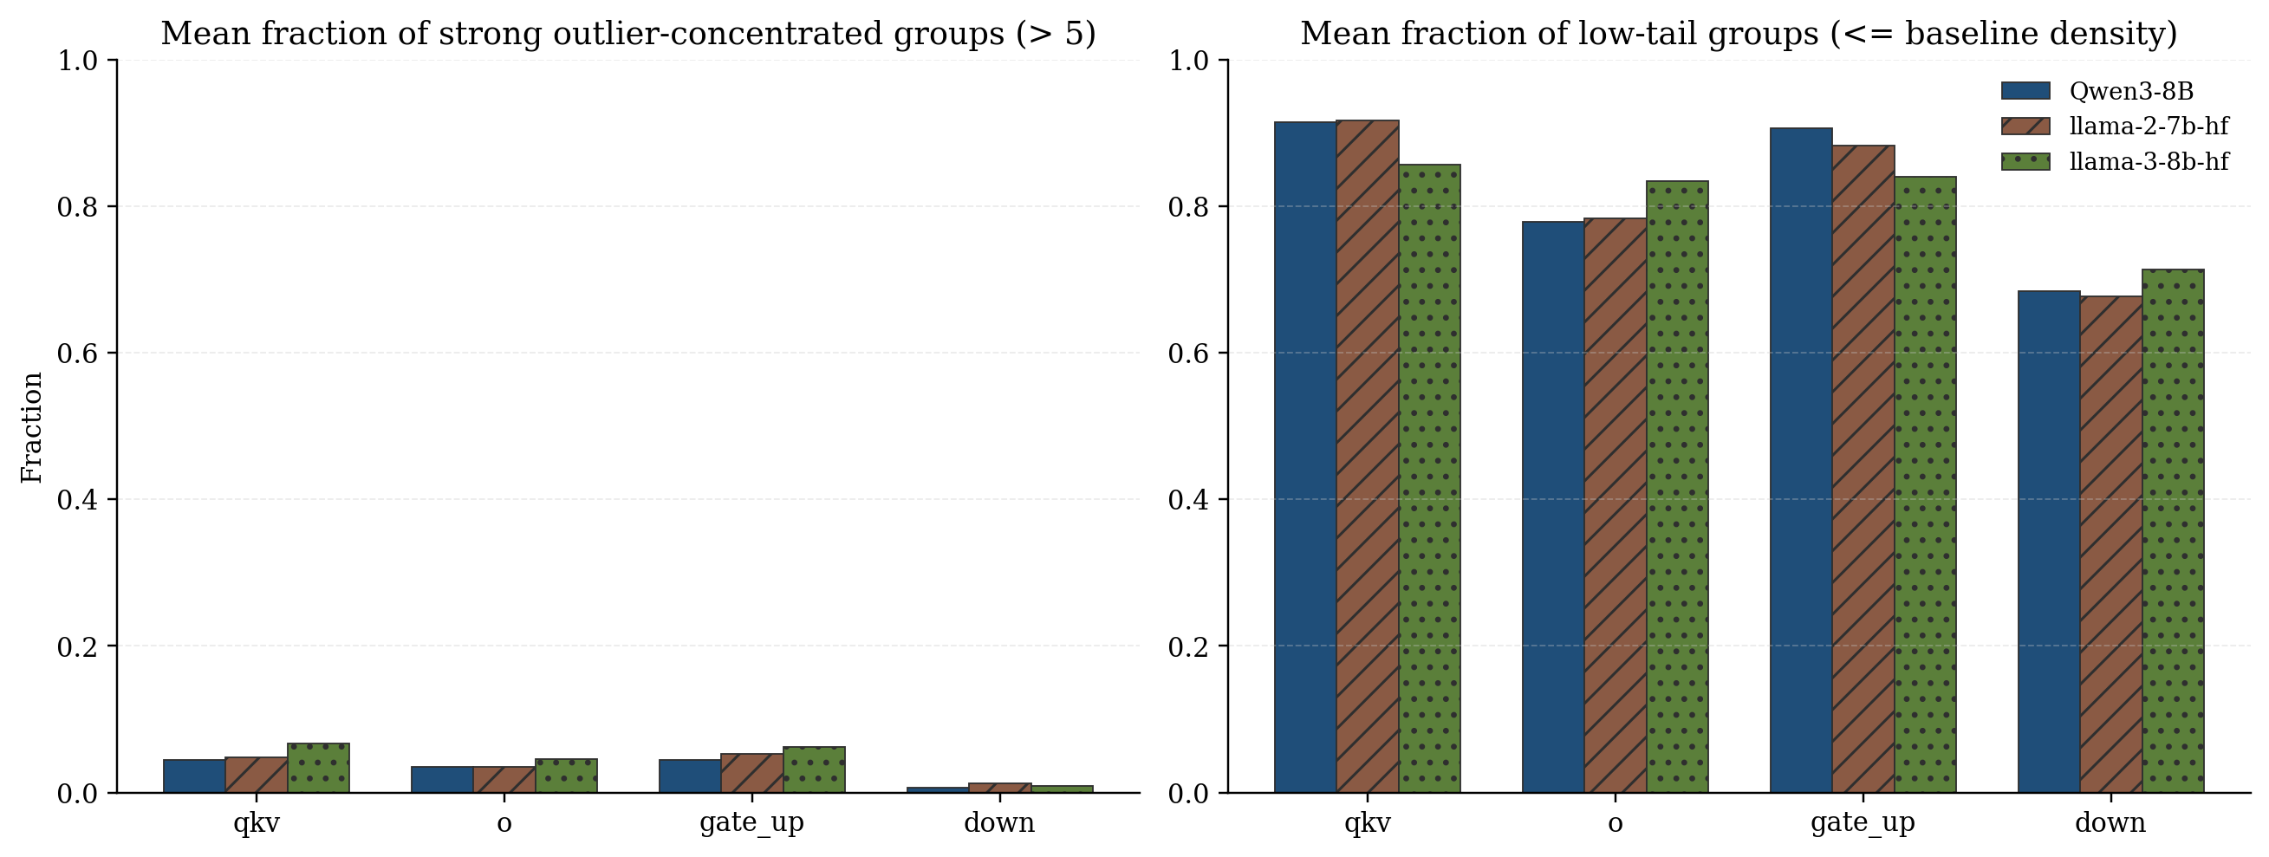
图3-5 group size=16 下不同层的平均 group 比例统计图
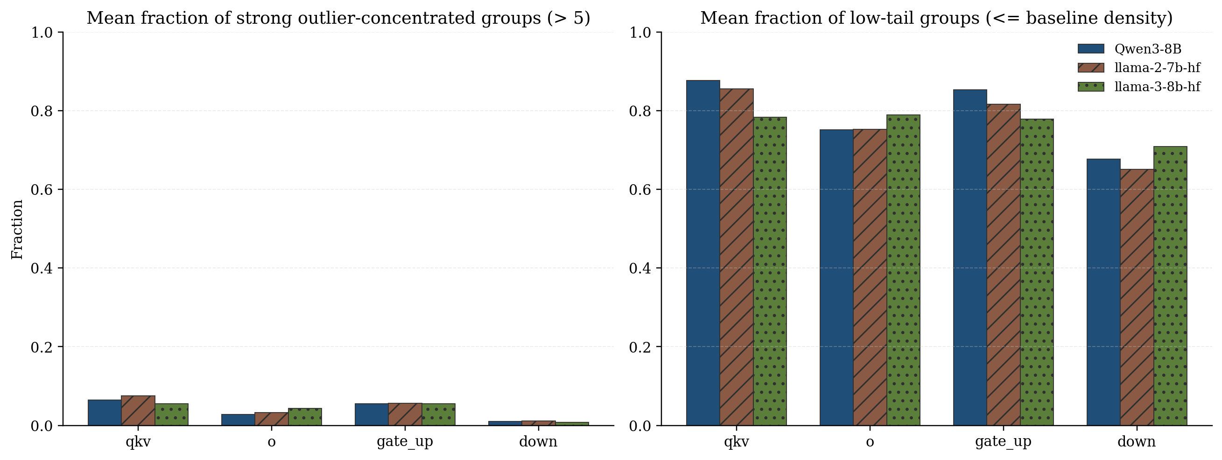
图3-5 group size=32 下不同层的平均 group 比例统计图
图3-5/3-6进一步印证了这一判断。不同层间虽然存在差异，例如 qkv 和 gate_up 层中强 outlier 富集 group 的平均比例相对更高，而部分槽位的低尾 group 比例略低，但在两种 group 粒度下，各层的低尾 group 仍占据主体，且这种趋势在三类模型中保持一致。这表明 group 粒度的统计规律并非偶然结果，也说明不同结构功能的线性层在局部异常程度上并不完全相同。
综合上述结果可以得到更有针对性的结论：旋转应当建立在局部分布统计基础上，对不同的group列块进行有选择性的旋转。强 outlier 富集 group 的广泛存在说明旋转具有现实必要性，而大多数列块的相对均匀性则进一步说明旋转不能采取“一刀切”的方式。更合理的策略应当是在 group 粒度上对不同的group列块进行选择性的旋转变换，以尽量避免对原本平滑的常规列块引入额外扰动。

3.3 group 粒度下的量化误差来源分析
3.2 节已经表明，不同 group 列块在局部分布上存在明显差异，因此旋转不宜再以整层统一处理为默认前提。进一步的问题在于，这种分布差异是否会真实反映到量化误差上，以及不同 group 的误差究竟由什么局部结构主导。只有回答了这一问题，才能进一步说明为什么后续方法需要在 group 粒度上做选择性的旋转，并针对不同列块采用不同的变换。
现有量化理论通常从更粗粒度的场景出发进行解释。以 channel 粒度为例，当一个极少数outlier通道与大量正常通道共同决定共享尺度时，真正贡献主要量化误差的往往并不是离群通道本身，而是数量占绝对多数的 normal value通道。也就是说，离群值的作用在于抬升量化步长，而误差则主要累积在大量普通数值上。
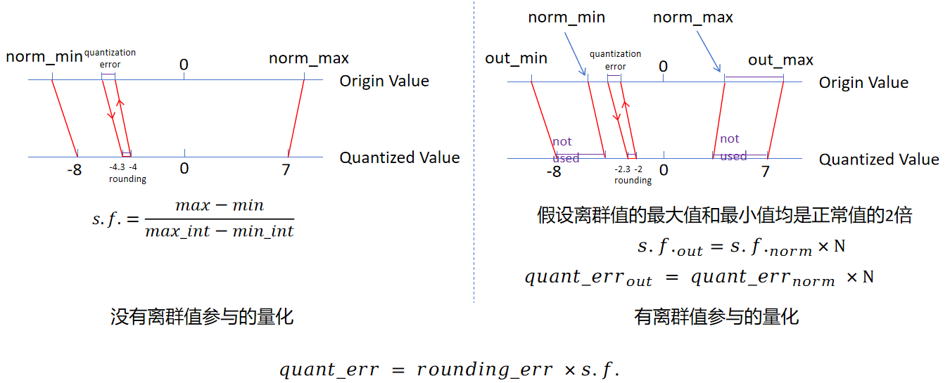
图3-7：传统量化场景下的量化误差来源分析
但当共享尺度缩小到 group 粒度之后，组内数值结构更加局部化，误差来源也不再必然服从同一规律。

3.3.1 group 粒度下的量化误差来源归纳
为此，本文首先在group size 为 16 和 32 的两种粒度下，选取 llama-2-7b-hf、llama-3-8b-hf 和 Qwen3-8B 作为统计对象，对若干抽样 Transformer block 的典型输入进行统计，分别记录每个 group 的 quantization error 与组内最大值，并比较二者之间的对应关系。统计结果显示如图3-4、3-5所示（部分）：
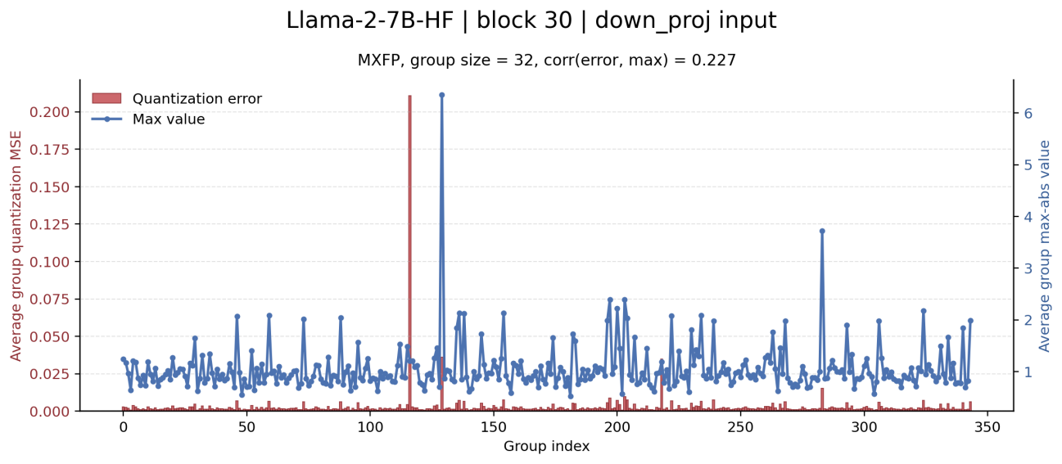
(a) 常规值贡献主要的量化误差
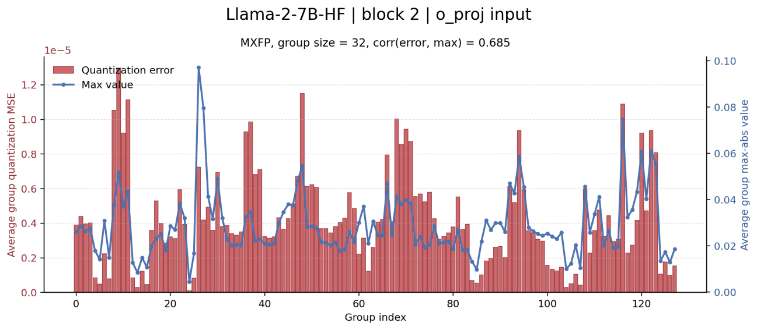
(b) 较大值贡献主要的量化误差
图3-4 MXFP4格式下group 的量化误差来源统计
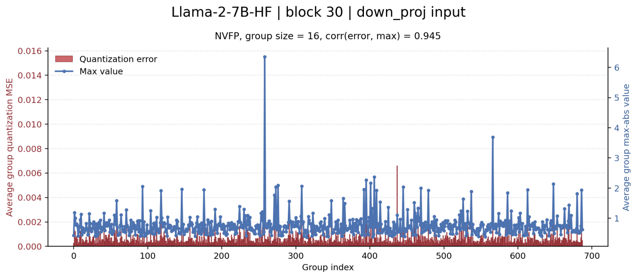
(a) 常规值贡献主要的量化误差
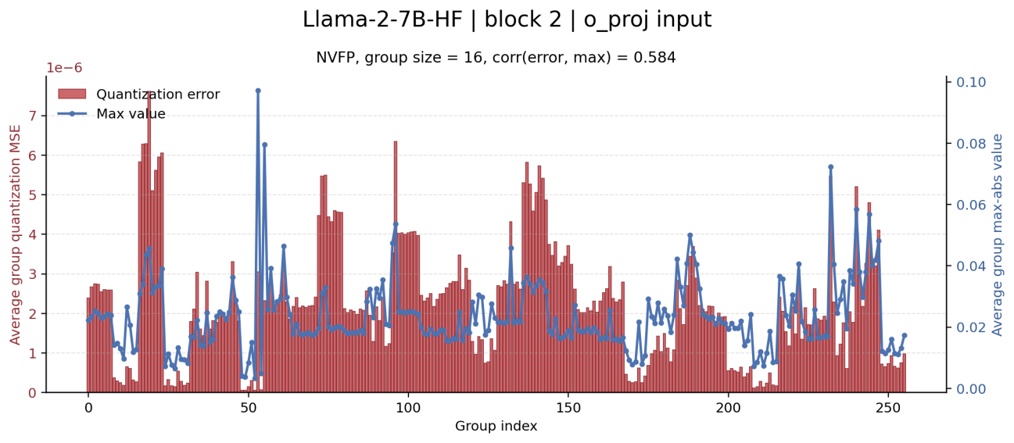
(b) 较大值贡献主要的量化误差
图3-5 NVFP4格式下group 的量化误差来源统计
由图3-4可以发现，在 group 粒度下量化误差的来源大致可以归纳为这三种情况：
a) 1 outlier + 若干 normal value，normal value贡献主要量化误差
b) 1 maximum + 若干大值，大值贡献主要量化误差
c) a和b 的混合情况
在上述观察基础上，本文进一步选取每个 case 中量化误差最大的 5 个 group，对组内数据进行更细粒度分析。具体做法是将组内数值按相对最大值归一化到 [0,1] 区间，再考察不同分位点区间对总量化误差的贡献。通过这种方式可以更直接地判断：误差究竟主要来自靠近零附近的大量普通值，还是来自高分位区域中的若干大值，抑或由二者共同作用形成，统计结果如图3-6、3-7所示。
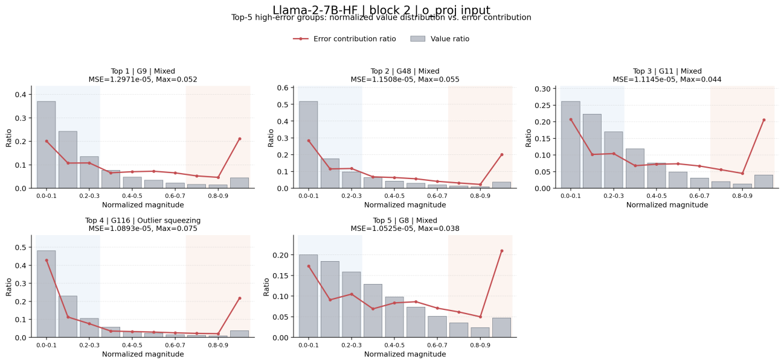
(1) 情况a/c代表的量化误差来源
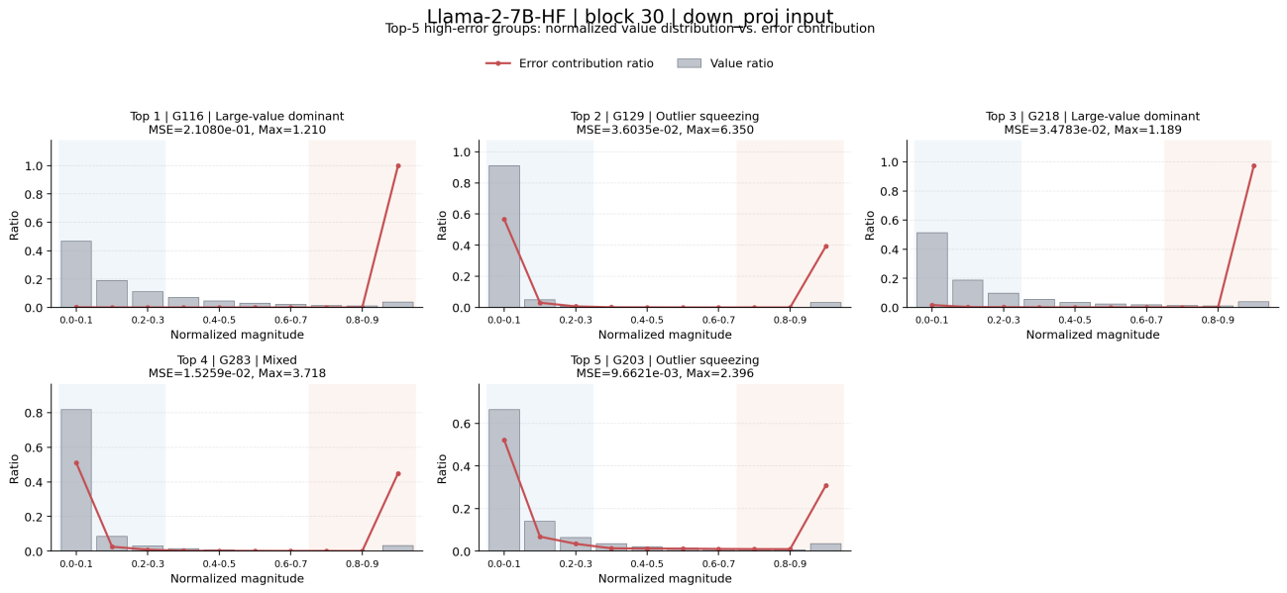
(2) 情况b/c代表的量化误差来源
图3-6 MXFP4格式下group分位点误差贡献

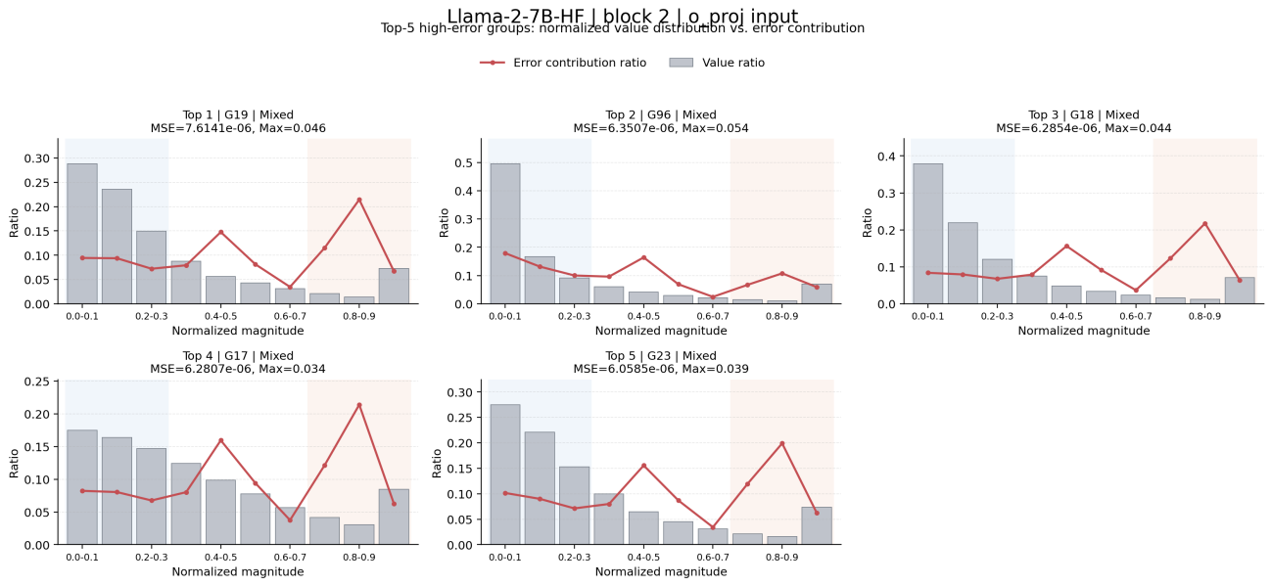
(1) 情况a/c代表的量化误差来源
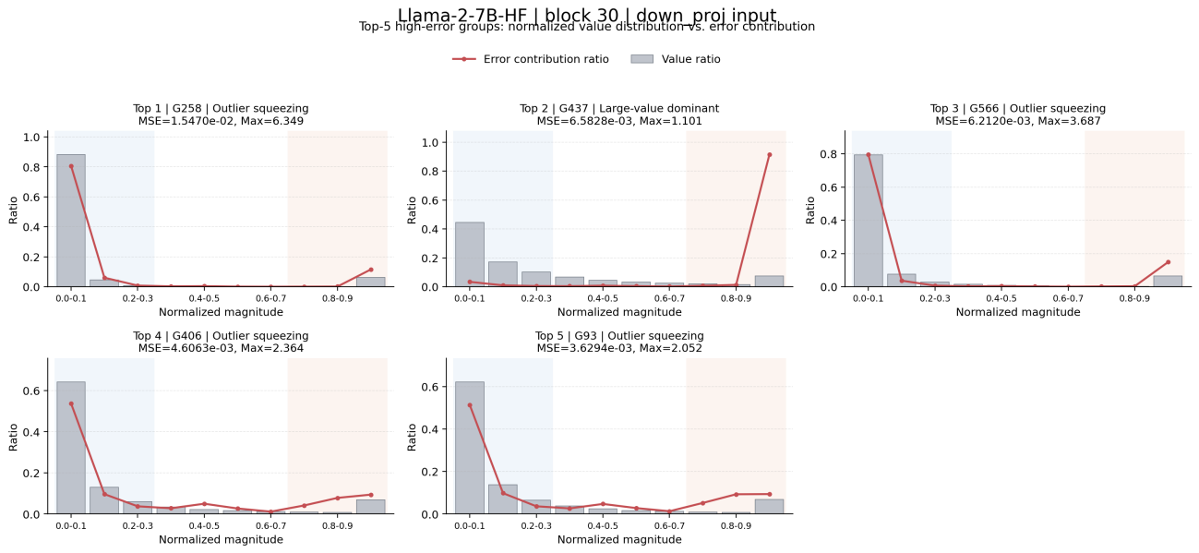
(2) 情况b/c代表的量化误差来源
图3-7 NVFP4格式下group分位点误差贡献
发现：当outlier 挤压 normal 值的情况下，落在 0 附近的值贡献主要量化误差；当outlier与多个大值共同出现时，落在大分位点的数值贡献了主要的量化误差；当然也存在混合的情况。
因此，从误差来源角度看，3.2 节所观察到的不同 group 列块分布差异并不仅仅是统计现象，而会进一步转化为真实的量化误差差异。由此可以得到一个更明确的结论：在 group 粒度下，后续变换设计不能假设所有group列块面对的是同一种误差机制，因此我们更需要对不同的group列块采用不同的旋转变换，以适应不同的量化误差来源。

3.3.2 不同误差来源下的变换启示
局部变换之所以可能改善量化误差，本质上在于它能够重新组织组内数值在不同方向上的投影关系。当一个 group 中存在明显主导方向时，适当的旋转可以削弱峰值对共享尺度的单边支配，从而缓解离群值挤压现象；而当误差来自多个较大值之间的相对关系时，变换的作用则更多体现在重新分配高分位数值的局部结构，使其在共享尺度下获得更协调的表示。
显然地，旋转并非在任何 group 上都会自然生效。如果一个 group 的分布本身已经较为均匀，各个方向上的投影差异较小，那么旋转并不一定能够找到更优方向，甚至可能破坏原有的平衡结构，使原本较稳定的列块反而引入额外误差。换言之，变换是否有效，取决于它是否真正对应了该 group 的主导误差来源；对于本就均匀的局部列块，保持 identity 反而可能是更稳妥的选择。
图3-8展示了一种旋转带来负收益的情况：
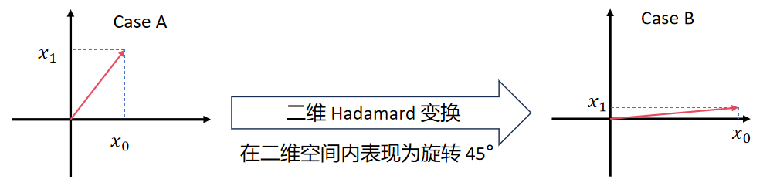
图3-8 旋转变换引入额外误差示意图
其中，Case A展示了数据均匀分布的情况，理论误差较小；经旋转变换后产生了outlier $x_{0}$，根据前文的误差来源分析，Case B反而引入了a情况下的量化误差
由此可以得到本节的结论：group 粒度下的旋转应建立在误差来源分析基础上进行定制化选择。对于离群值挤压型 group，更适合采用能够削弱单一峰值主导的变换；对于大值主导型 group，更应关注多个高分位数值之间的局部重组；而对于混合型或本身较为均匀的 group，则需要在变换收益与结构扰动之间进行权衡，必要时保留 identity 选项。

3.4 本章小结
本章围绕 group 粒度下的统计特征与量化误差来源展开分析，逐步明确了后续旋转算法设计所需要回答的核心问题。首先，通过比较全层旋转与局部旋转对局部统计结构的影响，说明在 NVFP4/MXFP4 这类依赖共享尺度的量化格式下，旋转策略必须与 group 粒度相匹配。其次，结合多模型、多层和不同槽位的局部列块分布统计，指出 outlier 虽然普遍存在，但大多数 group 仍保持相对平稳的分布形态，因此旋转不应统一施加，而应建立在选择性应用的基础上。进一步地，通过对 group-wise 量化误差来源的分析，本文将典型误差概括为离群值挤压型、大值主导型和混合型三类，并指出不同误差模式对应的主导因素与潜在变换目标并不一致。上述分析表明，面向低比特量化的旋转设计不能停留在固定矩阵或统一策略层面，而应以 group 列块为基本决策单元，结合局部分布与误差来源进行定制化选择。基于这一结论，下一章将进一步介绍本文所提出的 group-wise 旋转算法与系统实现细节，包括搜索空间设计、目标函数构造、量化导出以及推理接入等关键步骤。

第4章 面向低比特量化的 group-wise 旋转算法实现

4.1 问题定义与总体思路
在完成第三章对局部列块分布统计与量化误差来源的分析之后，本章进一步转入 group-wise 旋转算法的具体实现。本节主要关注如何在低比特量化约束下，围绕 Transformer block 内不同输入槽位的 group 列块，从候选变换集合中搜索更合适的局部旋转矩阵，并将搜索结果贯穿量化、导出与推理部署全流程。相较于整层统一施加单一旋转，本实现将搜索粒度固定在 activation/weight group 上，允许同一槽位内不同列块采用不同变换。
$$x_{g}' = x_{g} T_{g}, W_{g}' = W_{g} {T_{g}}^{-T}$$ | （4-1）
式（4-1）给出了实现中统一采用的等价变换关系。前向阶段对激活侧施加 group-wise 输入变换，权重侧则在量化前折叠对应的逆转置矩阵，从而保持线性映射不变。代码层面并未对每个线性层完全独立搜索，而是按照功能相近的输入槽位共享搜索，这样既保留了局部搜索的灵活性，也控制了实际搜索与导出的复杂度。
$$T_{g}^{*} = arg min_\{T ∈ C\} S_{g}(T_{g}), C = \{T_{id}, T_{had}, T_{dct}, T_{dst}, T_{gsr}, T_{hh}\}, S_{g} ∈ \{L_{mse}^{(g)}, L_{cov}^{(g)}, L_{act}^{(g)}, J_{tail}^{(g)}\}$$ | （4-2）
对每个 group 列块，搜索过程都可写成式（4-2）的形式。其中，候选集合 C 由当前实现中实际参与搜索的局部变换矩阵构成，默认包括 Identity、Hadamard、DCT、DST、GSR 与 Householder；评分函数 $S_{g}$(·) 则由量化目标决定，可取基于权重重建误差的 $L_{mse}^{(g)}$、基于输入协方差加权的 $L_{cov}^{(g)}$、基于激活侧量化误差的 $L_{act}^{(g)}$，以及在基础项之外进一步引入尾部误差约束的 $J_{tail}^{(g)}$。也就是说，当前实现并不是在固定旋转下做被动适配，而是在“候选变换集合”和“评分函数集合”双重约束下，为每个局部列块选择更合适的变换方向。
【插图占位：此处插入第4章总体流程图，展示校准数据收集、group-wise 旋转搜索、量化导出与推理接入的完整链路。】
图4-1 第4章 group-wise 旋转算法总体实现流程图（占位）

4.2 group-wise 旋转搜索空间设计

4.2.1 变换粒度与作用范围
从代码实现看，搜索粒度首先受量化格式约束。主程序在解析参数后会对 NVFP4 与 MXFP4 的 group 大小进行统一约束：NVFP4 对应 w_group_size=a_group_size=16，MXFP4 对应 w_group_size=a_group_size=32。在此基础上，build_block_input_transforms 会按 Transformer block 的四个输入槽位分别构造搜索任务，其中 qkv、o 与 gate_up 的输入维度均来自 hidden_size，down 的输入维度来自 intermediate_size。
$$T_{g}{({T_{g}}^{−T})}^{T}=I_{g}$$ | （4-3）
对于最终选中的 group-wise 变换，代码并不只保存一个统一矩阵，而是将每个列块对应的前向矩阵与逆转置矩阵堆叠为三维矩阵库。MixedGroupTransform 在初始化时会显式检查式（4-3）所表示的线性等价条件，以避免由于数值实现偏差导致前向变换与权重折叠不一致。
表4-1 四类输入槽位的搜索对象与作用范围
槽位 | 共享的线性层 | 搜索粒度 | 输入特征维度来源
qkv | q_proj / k_proj / v_proj | 按 group 列块逐组搜索 | hidden_size
o | o_proj | 按 group 列块逐组搜索 | hidden_size
gate_up | gate_proj / up_proj | 按 group 列块逐组搜索 | hidden_size
down | down_proj | 按 group 列块逐组搜索 | intermediate_size

4.2.2 Identity 变换
$$T_{id}=I_{g}$$ | （4-4）
Identity 变换对应式（4-4），即不对局部列块施加任何额外旋转。从实现角度看，将 Identity 纳入候选集合并非仅用于提供基线，而是为了给本身已较为均匀的 group 保留不变换选项。第三章已经表明，并非所有列块都需要被重新组织；因此如果某个 group 在搜索目标下由 Identity 取得最小误差，当前实现会直接保留原始方向，而不会为了统一形式强行施加旋转。

4.2.3 Hadamard 类变换
$$T_{had}=\frac{1}{\sqrt{g}}H_{g}$$ | （4-5）
Hadamard 变换是当前候选集中最基础的结构化正交矩阵之一。代码实现采用按 group_size 分块的局部 Hadamard 变换，其核心形式如式（4-5）所示。由于 Hadamard 矩阵元素仅取 ±1，且经归一化后满足自逆性质，因此它既适合表达“将单一峰值扩散到组内多个方向”的作用，也便于在训练态与导出态之间保持数值一致。
$$T_{gsr}=\frac{1}{\sqrt{g}}H_{g}P_{gsr}$$ | （4-6）
在 Hadamard 的基础上，代码还实现了 GSR 变换。其做法是先构造 Hadamard 基，再按照列向量符号变化次数对列进行重排，相当于在式（4-6）中引入一个重排序矩阵 P_gsr。相比固定顺序的 Hadamard，GSR 仍保持正交与自逆特性，但对组内方向的排列方式进行了再组织，因而可以视为 Hadamard 类结构化变换的一个扩展候选。

4.2.4 其他候选正交变换
除上述两类结构化变换外，默认候选集合中还包括 DCT、DST 与 Householder。其中 DCT 与 DST 都是按 group_size 构造的 type-II 正交基矩阵，并在实现中按块重复为 block-diagonal 形式；它们强调的是频域基方向上的重分解，与 Hadamard 类变换相比具有更平滑的基向量结构。
$$T_{hh}=I_{g}−\frac{2vv^{T}}{v^{T}v}$$ | （4-7）
Householder 变换是本实现中特别值得强调的一类候选矩阵。对任意非零向量 v，式（4-7）定义了一个关于超平面的反射矩阵。与 Hadamard、DCT、DST 等固定基矩阵相比，Householder 只需一个方向向量即可构造出完整变换，形式紧凑，但仍然能够显式改变局部主导方向。
$${T_{hh}}^{T}T_{hh}=I_{g},{T_{hh}}^{−1}=T_{hh}$$ | （4-8）
由式（4-8）可知，Householder 矩阵既是正交矩阵，又满足自逆性质，因此非常适合与当前“激活侧前向旋转、权重侧逆变换折叠”的部署方式配合使用。代码中首先随机初始化一个长度为 group_size 的向量 v，随后在每个 group 上重复同一个反射块并形成 block-diagonal 矩阵。这一做法虽然不涉及额外优化参数，但比完全固定的基矩阵更容易提供不同方向上的局部几何变化。此外，项目中还保留了 fast_food 变换实现，不过默认候选集合并未启用该分支，因此本文实验主要围绕默认六种候选变换展开。
表4-2 候选旋转矩阵及其实现特性
候选变换 | 实现类 | 主要构造 | 实现特点
Identity | IdentityTransform | 单位矩阵 | 提供“不旋转”基线，并允许均匀 group 保持原方向
Hadamard | HadamardTransform | 归一化 Hadamard 基 | 结构简单、自逆，适合快速扩散峰值
GSR | GSRTransform | Hadamard 基 + 列重排 | 保留正交结构，同时改变基向量顺序
DCT / DST | DCTTransform / DSTransform | type-II 正交基 | 更平滑的频域基，按块重复构造
Householder | HouseholderTransform | 单反射矩阵 | 由方向向量生成，正交且自逆
FastFood（可选） | FastFoodTransform | 结构化随机矩阵 | 代码保留实现，但默认搜索空间不启用

4.3 搜索目标函数与算法流程

4.3.1 基于 MSE 的目标函数
$$ΔW_{g}(T_{g}) = Q(W_{g}{T_{g}}^{−T}) −W_{g}{T_{g}}^{−T}$$ | （4-9）
$$L_{mse}^{(g)}(T_{g}) =\frac{||ΔW_{g}(T_{g})||F_{2}}{o g}$$ | （4-10）
MSE 目标直接作用在权重域。对第 g 个列块，先按式（4-9）构造量化残差，再用式（4-10）计算平均重建误差。由于该目标不依赖额外统计量，RTN 路径在 objective=auto 时会默认回落到这一评分方式。从实现角度看，MSE 分支最直接、代价最低，适合快速比较不同候选矩阵在局部权重分布上的重建能力。

4.3.2 基于 COV 的目标函数
$$Σg_{'}={T_{g}}^{T}Σ_{g}T_{g}$$ | （4-11）
$$L_{cov}^{(g)}(T_{g}) =\frac{Tr(ΔW_{g}(T_{g})Σg_{'}{ΔW_{g}(T_{g})}^{T})}{o}$$ | （4-12）
仅用重建 MSE 衡量局部变换的优劣，无法反映该残差在真实输入分布下对层输出造成的影响。为此，GPTQ 路径在 objective=auto 时默认采用协方差加权目标。实现上首先通过 forward hook 收集 qkv、o、gate_up 与 down 四个槽位的 group 输入协方差，随后按式（4-11）将协方差旋转到候选变换对应的坐标系，再用式（4-12）评估残差对输出误差的加权影响。这一形式与 GPTQ 中 Hessian 加权的思想保持一致，但作用粒度从整层进一步缩小到了局部列块。

4.3.3 基于 act_mse 与 J_tail 的目标函数
$$L_{act}^{(g)}(T_{g}) =\frac{||Q(X_{g}T_{g}) −X_{g}T_{g}||F_{2}}{N g}$$ | （4-13）
$$J_{tail}^{(g)}(T_{g}) =L_{base}^{(g)}(T_{g}) + λL_{tail}^{(g)}(T_{g})$$ | （4-14）
$$L_{tail}^{(g)}(T_{g}) =\frac{∑ α_b MSE_b}{∑ α_b}$$ | （4-15）
当关注点从权重域进一步转向激活域时，代码提供了 act_mse 目标，如式（4-13）所示。它直接在校准样本上评估旋转后激活的量化重建误差，因此要求同时开启激活量化，并满足 a_group_size 与 w_group_size 一致。相比之下，J_tail 目标采用式（4-14）的复合形式，在基础项之外额外加入按分位点加权的尾部误差。尾部项的实际实现如式（4-15）所示，其中 MSE_b 表示第 b 个分位点区间内的均方误差，α_b 则由 tail_weight_mode 决定。
当前实现支持的尾部权重模式包括 a_low、b_high、mixed_uniform、mixed_middle 以及兼容旧实验的 two_tail。其中 a_low 更强调低分位误差，适用于“离群值挤压型”列块；b_high 更强调高分位误差，适用于“大值主导型”列块；mixed_uniform 与 mixed_middle 则分别对应均匀加权和中间分位更高的折中方式。此外，代码对 jtail 的基础项与尾部来源做了显式约束：例如 base_loss=act_mse 时，tail_source 必须取 activation；而 activation-tail 仅允许与 cov 或 act_mse 组合，以保证评分对象的一致性。

4.3.4 AUTO 自适应选择策略
$$s_{out}=\frac{q_{99}}{q_{90}+ ε},r_{bulk}=\frac{q_{50}}{q_{99}+ ε},r_{high}=\frac{q_{90}}{q_{99}+ ε}$$ | （4-16）
当 tail_weight_mode 取 auto_abm 时，系统会先对当前 group 的绝对值分布做启发式分类，再在 a_low、b_high 与 mixed_uniform 之间自动选择权重模式。具体而言，代码先计算式（4-16）中的三个分布比值。若 s_out 较大而 r_bulk 较小，说明少量尖峰显著高于主体分布，则归为 A 类；若 r_bulk 与 r_high 都已接近峰值，说明大量数值整体偏高，则归为 B 类；其余情形统一归入 mixed。当前阈值实现为：A 类满足 s_out≥1.6 且 r_bulk≤0.30；B 类满足 r_bulk≥0.45 且 r_high≥0.80；否则采用 mixed_uniform。这一策略可以作用于权重分布，也可以作用于激活样本，具体取决于 tail_source 的设定。
除尾部模式的自动分类外，objective=auto 还会根据量化路径切换基础评分函数。在 GPTQ 路径中，auto 默认解析为 cov，以便充分利用输入协方差；在 RTN 路径中，auto 默认解析为 mse，以降低额外统计开销。这样既保持了两条量化路径的实现一致性，又兼顾了不同路径对统计量的依赖差异。

4.3.5 group-wise 旋转搜索算法流程
在具体实现上，search_best_group_transform 会先对全部候选矩阵进行一次性实例化，并预先提取每个候选的前向矩阵与逆转置矩阵。若某个候选矩阵不可逆，系统会直接跳过；若候选类给出的 inv_t 与严格意义上的逆转置存在明显偏差，则实现会以前向矩阵的严格 inverse-transpose 结果为准，并记录相应提示信息。这一设计保证了后续量化、导出与推理阶段都围绕同一组线性等价矩阵展开。
随后，算法按列块顺序遍历每个 group。对于当前 group，系统会从共享槽位对应的权重张量中切出局部列块，并根据目标函数决定是否同时切出激活样本与输入协方差。每个候选矩阵都会在当前 group 上独立打分，最终取得最小目标值的候选即被记为该列块的最优变换。所有列块搜索结束后，选中的前向矩阵与逆转置矩阵会被堆叠为三维矩阵库，并连同所选候选名称、尾部权重模式摘要一起封装到 MixedGroupTransform 中。
表4-3 搜索目标函数与所需统计量对应关系
目标函数 | 评分域 | 需要的附加统计量 | 典型默认路径
mse | 权重域 | 无 | RTN 下 auto 默认选择
cov | 权重域 + 输入分布 | group 输入协方差 | GPTQ 下 auto 默认选择
act_mse | 激活域 | 槽位输入样本 | 显式开启 activation 量化时使用
jtail | 权重域或激活域 | 分位点 bin、权重模式、必要时的样本/协方差 | 用于强化特定误差来源
【插图占位：此处插入 group-wise 旋转搜索流程图，展示候选矩阵预计算、逐 group 打分、最优变换选择以及 MixedGroupTransform 组装过程。】
图4-2 group-wise 旋转搜索算法流程图（占位）

4.4 量化导出与等价部署实现

4.4.1 NVFP 量化导出
在 NVFP4 路径中，主程序会首先将 weight 与 activation 的 group 大小统一固定为 16，并将 scale_precision 固定为 e4m3。对于 E4M3 标度，代码会在权重旋转完成后先调用量化器计算局部尺度，据此预热并冻结 global scale 的跟踪过程；若启用了 fuse_global_scale，则还会对 qkv 与 gate_up 两组共享槽位分别取最小 global scale 进行融合。这样做的目的，是在局部 group scale 与全局尺度之间保持稳定的一致关系，避免不同共享线性层之间出现额外漂移。
导出阶段，realquant 模式会保存打包后的 qweight、按 E4M3 转换后的 scales、前向与逆向变换矩阵、weight_global_scale 以及 act_global_scale；pseudoquant 模式则保存反量化后的 dqweight 与同样的矩阵和尺度元数据。虽然导出字段名仍沿用 forward_hadamard_matrix 与 backward_hadamard_matrix 的历史命名，但其中实际存放的已经是搜索得到的任意候选变换矩阵，而不再局限于 Hadamard。

4.4.2 MXFP 量化导出
在 MXFP4 路径中，主程序会将 weight 与 activation 的 group 大小固定为 32，并将 scale_precision 固定为 e8m0。相比 NVFP4，这一路径不再依赖 E4M3 风格的局部尺度格式，但导出结构保持一致：realquant 保存 qweight 与 scales，pseudoquant 保存 dqweight，同时统一附带前向矩阵、逆向矩阵以及 weight_global_scale、act_global_scale。因此，从检查点结构角度看，两种格式共享同一套 group-wise 旋转导出接口，只是在 group size 与尺度精度上有所区别。
需要指出的是，pseudoquant 导出允许直接保存完整的 per-group 矩阵库，即形状为 [num_groups, g, g] 的三维张量；而 realquant 由于后端接口仍以单矩阵为主，当前实现会回退到“选择出现频率最高的代表性块”进行导出。若某一层实际使用了多种候选矩阵，代码会给出兼容性警告。这一差异并不影响本文方法在伪量化推理中的完整复现，但会限制 realquant 后端对完全混合变换的直接表达能力。

4.4.3 激活侧前向旋转与权重侧逆变换折叠
$$y = (x_{g}T_{g}){(W_{g}{T_{g}}^{−T})}^{T}+ b =x_{g}{W_{g}}^{T}+ b$$ | （4-17）
式（4-17）给出了当前部署方式的核心等价关系。实现中并不在推理阶段同时显式保留“旋转前权重”与“旋转后激活”，而是将输入侧旋转与权重侧逆变换折叠成一组配对矩阵。QLinear 在训练态与 fix_parametrization 过程中都会先按 inv_t=True 对权重做局部折叠，再进行量化；推理态则只需按照导出的前向矩阵对激活进行相应处理，即可恢复与原始线性映射一致的结果。
为了避免自定义 inv_t 实现带来的数值偏差，搜索阶段和导出阶段都会优先以“前向矩阵的严格 inverse-transpose”作为 backward matrix。这也是 MixedGroupTransform 在初始化时要额外执行线性等价检查的原因。换言之，当前实现并不是仅依赖“候选矩阵理论上应当自逆”这一假设，而是在代码层面对前向矩阵与折叠矩阵之间的配对关系做了显式约束。

4.4.4 推理框架集成
在推理侧，inference_lib 中的 pseudoquant_linear_fns 已经对 group-wise 矩阵库做了专门兼容。当加载到的 forward_hadamard_matrix 为三维张量时，forward_pseudoquantize 会先调用 _apply_groupwise_transform，按 group 对输入或权重做局部矩阵乘法，随后再将已有的 MXFP4 或 NVFP4 kernel 复用到“变换后数据 + 单位块矩阵”的路径上。这一设计避免了为每一种候选变换单独重写低层量化 kernel，也使 group-wise 搜索结果能够直接进入既有推理框架。
与此同时，线性模块的状态加载逻辑也被扩展为可接受三维矩阵库。若检查点中保存的是 pseudoquant 导出的 dqweight，模块在 pre_forward 阶段会直接使用该 dqweight，而不会再次依赖 master weight 触发伪量化过程；对 forward_hadamard_matrix 与 backward_hadamard_matrix 的缓冲区形状，加载器也会根据状态字典中的真实尺寸自动调整。这意味着本文方法不仅完成了搜索与导出，还在推理接口层面打通了从 group-wise 旋转结果到伪量化运行时的完整接入链路。

4.5 自动化评测与结果汇总
除搜索与导出主体外，项目还将量化、导出与评测组织在统一命令行入口中。主程序负责模型加载、校准集读取、格式约束、搜索参数解析、量化导出与评测开关管理；transform_search 开启后，日志中会输出当前 objective、协方差与样本是否启用，以及 qkv、o、gate_up、down 四个槽位对应的候选矩阵计数摘要。这些统计信息为后续实验章节中的整体效果分析、目标函数对比与消融实验提供了直接可复现的实现基础。
在评测接口方面，主程序同时预留了困惑度评测、OpenLLM 任务评测与 LM-Eval 任务评测选项。因此，本文的 group-wise 旋转算法并不是停留在离线打分阶段，而是与模型导出、推理接入和任务评测形成了一条贯通链路。这也是下一章能够围绕整体效果、不同目标函数、不同旋转策略与不同量化格式展开系统对比的实现前提。

4.6 本章小结
本章围绕面向低比特量化的 group-wise 旋转算法实现展开，首先依据代码给出了四类输入槽位上的搜索粒度与候选矩阵设计，随后说明了 mse、cov、act_mse 与 jtail 等搜索目标在当前实现中的定义方式、统计量依赖和自动选择策略，并进一步梳理了 RTN/GPTQ 两条量化路径下的导出方式、等价部署关系与推理框架接入细节。由此可见，本文提出的方法并非停留在概念层面的局部旋转设想，而是已经在候选矩阵、评分函数、导出协议与运行时接口上形成了完整实现。下一章将在此基础上对算法的整体效果、目标函数差异、旋转策略消融以及不同量化格式下的表现进行实验分析。

第5章 实验结果与分析

5.1 实验环境与设置

5.1.1 实验平台与模型配置

5.1.2 数据集与评测指标

5.1.3 对比方法与参数设置

5.2 group-wise 旋转算法整体效果分析

5.3 不同目标函数的对比实验

5.4 不同旋转策略与 group 粒度设置的消融实验

5.5 不同量化格式下的实验分析

5.6 本章小结

第6章 总结与展望

6.1 工作总结

6.2 后续展望

致 谢

参考文献
[1] Frantar E, Ashkboos S, Hoefler T, et al. GPTQ: Accurate Post-Training Quantization for Generative Pre-trained Transformers[J/OL]. arXiv preprint: arXiv:2210.17323, 2022.
[2] Lin J, Tang J, Tang H, et al. AWQ: Activation-aware Weight Quantization for LLM Compression and Acceleration[J/OL]. arXiv preprint: arXiv:2306.00978, 2023.
[3] Xiao G, Lin J, Seznec M, et al. SmoothQuant: Accurate and Efficient Post-Training Quantization for Large Language Models[J/OL]. arXiv preprint: arXiv:2211.10438, 2022.
[4] Shao W, Chen M, Zhang Z, et al. OmniQuant: Omnidirectionally Calibrated Quantization for Large Language Models[J/OL]. arXiv preprint: arXiv:2308.13137, 2023.
[5] Ashkboos S, Mohtashami A, Croci M L, et al. QuaRot: Outlier-Free 4-Bit Inference in Rotated LLMs[J/OL]. arXiv preprint: arXiv:2404.00456, 2024.
[6] Liu Z, Zhao C, Fedorov I, et al. SpinQuant: LLM Quantization with Learned Rotations[J/OL]. arXiv preprint: arXiv:2405.16406, 2024.
[7] Choi E, Song S, Lim W, et al. Grouped Sequency-arranged Rotation: Optimizing Rotation Transformation for Quantization for Free[J/OL]. arXiv preprint: arXiv:2505.03810, 2025.
[8] Rouhani B D, Zhao R, More A, et al. Microscaling Data Formats for Deep Learning[J/OL]. arXiv preprint: arXiv:2310.10537, 2023.
[9] Sharify S, Saxena U, Xu Z, et al. Post Training Quantization of Large Language Models with Microscaling Formats[J/OL]. arXiv preprint: arXiv:2405.07135, 2024.
[10] Egiazarian V, Castro R L, Kuznedelev D, et al. Bridging the Gap Between Promise and Performance for Microscaling FP4 Quantization[J/OL]. arXiv preprint: arXiv:2509.23202, 2025.
[11] Cook J, Guo J, Xiao G, et al. Four Over Six: More Accurate NVFP4 Quantization with Adaptive Block Scaling[J/OL]. arXiv preprint: arXiv:2512.02010, 2025.
[12] Meng H, Luo Y, Zhao Y, et al. ARCQuant: Boosting NVFP4 Quantization with Augmented Residual Channels for LLMs[J/OL]. arXiv preprint: arXiv:2601.07475, 2026.
[13] Vaswani A, Shazeer N, Parmar N, et al. Attention Is All You Need[C]//Advances in Neural Information Processing Systems. 2017: 5998-6008.

附 录

